**Smøla kommune**

**øy i et hav av muligheter**

Planstrategi 2023-2027 og planprogram for kommuneplanens samfunnsdel 2024 - 2027

Utkast 28.06.2023

1 Innledning 2

1.1 Plansamarbeid Nordmøre 2

1.2 Rammer for planleggingen 2

2 Utfordringsbildet for Nordmøre 5

2.1 Globale megatrender som påvirker Nordmøre 5

2.2 Utviklingstrekk og Utfordringer for Nordmøre 6

3 Mulighetsbildet for Nordmøre 14

3.1 Gullkysten 2035 14

3.2 Vårsøg 2035 14

3.3 Helseeliksiren 2035 14

4 Utfordringstrekk og utfordringer i SMØLA kommune 15

4.1 Befolkningsutvikling 15

4.2 Næringsutvikling 19

4.3 Infrastruktur og kommunikasjon 21

4.4 Kommuneøkonomi – offentlig tjenesteyting 23

4.5 Klima, miljø og natur 24

4.6 Kommunesamarbeid 27

4.7 Folkehelse 27

4.8 Samfunnssikkerhet og beredskap 29

4.9 rekruttering, kvalifisering og omdømmebygging 29

5 Kommunal planstrategi 30

5.1 Samfunnsdelen 30

5.2 Kommuneplanens arealdel 31

5.3 kommunedelplaner og temaplaner – planarbeid i perioden 31

6 Planprogram for kommuneplanens samfunnsdel 35

6.1 Formålet med planarbeidet 35

6.2 Revidering av kommuneplanens samfunnsdel 35

6.3 Planprosessen med frister og deltakere 36

6.4 Medvirkning 37

6.5 Behov for utredning 37

7 Vedlegg 38

8 Referanser 38

# Innledning

Kommunal planstrategi er hjemlet i plan- og bygningsloven §10-1, og skal utarbeides og vedtas senest ett år etter konstituering av nytt kommunestyre.

Planstrategien skal klargjøre hvilke oppgaver kommunen bør starte opp eller videreføre i perioden 2024-2027. Planlegging skal være behovsstyrt og ikke gjøres mer omfattende enn nødvendig. Kommunal planstrategi drøfter utviklingstrekk som påvirker kommunen som samfunn og organisasjon. Dette er grunnlaget for å vurdere planbehovet i perioden. Planstrategien er ikke en plan. Planstrategien er ikke en arena for å vedta mål og strategier.

## Plansamarbeid Nordmøre

Kommunene Aure, Averøy, Gjemnes, Kristiansund, Smøla, Sunndal, Surnadal, og Tingvoll deltar i et plansamarbeid, som er organisert i regi av Nordmøre IPR. Målet er å styrke samfunnsutviklingen på Nordmøre, bygge kompetansemiljø innen planlegging på tvers av kommunene, og at vi skal ha et økt regionalt fokus i den kommunale planleggingen. Det er også et behov for innovasjon innen fagområdet.

Felles planstrategi er et ledd i dette arbeidet. Kommunene har samordnet seg i arbeidet med planstrategien. Det ble i forrige periode utført et administrativt arbeid med å peke på felles utviklingstrekk og utfordringer for Nordmøre. I denne perioden samarbeidet kommunene med hjelp av fylkeskommunen i å utarbeide et felles kunnskapsgrunnlag.

Kapittel 1-3 i planstrategien er felles for kommunene. Det øvrige er kommunespesifikt. Hver enkelt kommune vil fylle inn eget materiale og fremme planstrategien for politisk behandling i den enkelte kommune.

## Rammer for planleggingen

#### Lokale rammer:

Hensikten med å slå sammen planstrategi og planprogram er å få til en effektiv saksbehandling. I forslag til planstrategi for Smøla kommune 2024 - 2028 redegjør kommunedirektøren for en revidering av kommuneplanens samfunnsdel. Dette vil gjøre kommuneplanen til et oppdatert og godt politisk styringsverktøy for folkevalgte.

Kommuneplanens samfunnsdel danner grunnlaget for hvordan vi skal løse vårt samfunnsoppdrag. Den viser en retning for Smøla kommune inn i vår nære fremtid og danner utgangspunktet for hvordan vi skal ivareta kommunale, regionale og nasjonale mål, interesser og oppgaver. Det er de til enhver tid gjeldene nasjonale og regionale planer som legges til grunn for kommunal planlegging.

#### Nasjonale føringer:

Nasjonale forventninger til regional og kommunal planlegging 2023-2027 legger vekt på at:

* Bærekraftmåla skal ligge til grunn
* Gode, lokale planprosesser og medvirkning viktig
* Sosialt bærekraftig utvikling – aldersvennlig samfunn
* Behov for mer differensiert arealpolitikk
* Vegkart for grønt industriløft
* Forventninger om lokale ambisjoner i arkitektur og byggeskikk. Byplanlegging viktig framover, men også styrka jordvern
* Klima- og naturutfordringer må sees i sammenheng.
* Samfunnstrygghet og klimatilpassing også sentralt.

#### FNs bærekraftsmål:

Regjeringen har bestemt at de 17 bærekraftsmålene til FN skal være det politiske hovedsporet for å ta tak i de største utfordringene i vår tid, også i Norge.

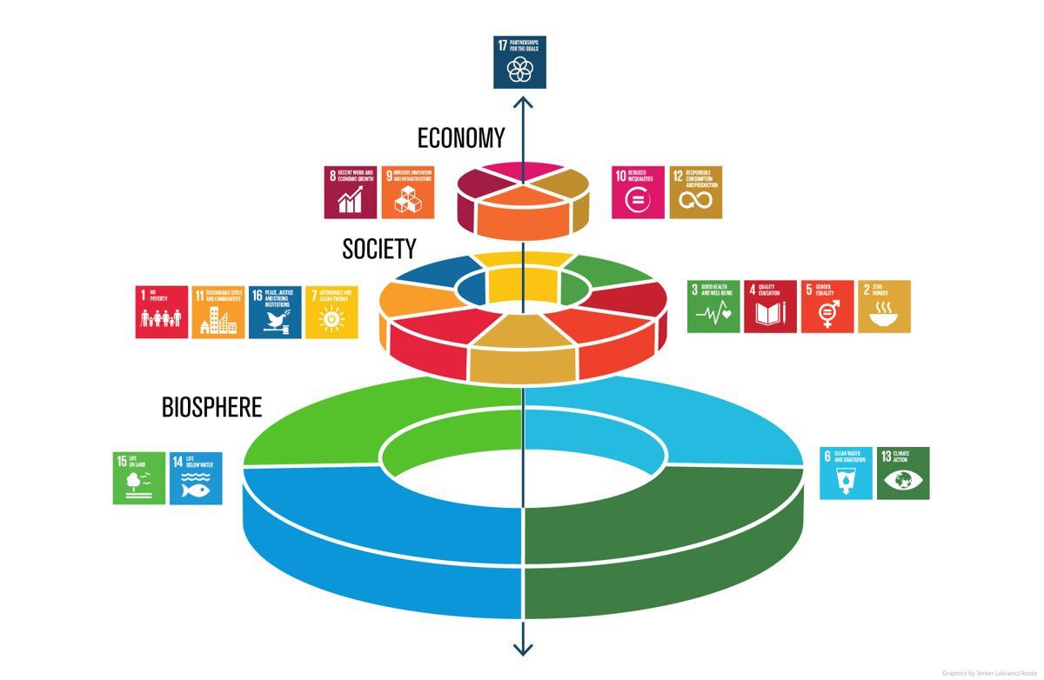

Figur 1 FNs bærekraftsmål

Bærekraftsmålene reflekterer de tre dimensjonene i bærekraftig utvikling: klima og miljø, økonomi og sosiale forhold. Disse tre dimensjonene innlemmer hverandre, økonomi er en del av samfunnet, som igjen er en del av våre økosystemer. Med andre ord så kan vi ikke ha en økonomi uten et samfunn og vi kan ikke ha et samfunn uten en jord.

Denne gjensidige avhengigheten mellom bærekraftsmålene gjør at oppfyllelsen av målene på et område er avhengig av oppfyllelsen av målene på andre områder. Det er derfor nødvendig å systematisk kartlegge sammenhengene mellom bærekraftsmålene, for å unngå målkonflikter og ivareta en økosystembasert tilnærming. Dette betyr å se på hvordan oppnåelsen av et mål kan påvirke andre mål.

I kommunale planer vil en kartlegging av sammenhenger mellom mål være nyttig, mens for et enkeltprosjekt gir skalaen et rammeverk for å identifisere hvordan prosjektet kan påvirke andre prosjekter og satsningsområder.[1]

#### Regionale føringer:

* «Statlige og regionale organer og kommunene skal legge den regionale planstrategien til grunn for det videre planarbeidet i regionen.» Plan- og bygningsloven § 7-2.
* «Regional plan skal legges til grunn for regionale organers virksomhet og for kommunal og statlig planlegging og virksomhet i regionen.» Plan- og bygningsloven § 8-2.

Fylkeskommunale planer som legger føringer for det kommunale planarbeidet:

* Regional planstrategi Møre og Romsdal 2020 – 2024 med fire langsiktige utviklingsmål
* Fylkesplan for Bærekraftfylket Møre og Romsdal 2021 – 2024
* Tilhørende fylkesstrategier på ei rekke tema, en tematisk regional plan og noen regionale delplaner

# Utfordringsbildet for Nordmøre

## Globale megatrender som påvirker Nordmøre

#### Digitalisering:

Det meste av fremtidig effektivisering, utvikling og verdiskaping vil basere seg på digital teknologi.    
Digitalisering uten tvil er den trenden som i størst grad ser ut til å påvirke arbeidslivet i regionen, og behovet for teknologikompetanse går igjen på tvers av bransjer og verdikjede. Kompetanse til å nytte teknologien avgjør hva effektene blir.

#### Globalisering:

Globalisering er en samlebenevnelse for en rekke drivkrefter. Politisk styring, nasjonal økonomi og rettsordning påvirkes av krefter utenfor nasjonalstaten, og innebærer stadig nye rammevilkår for kommunene. Når det gjelder næringsliv innebærer globalisering en økende grad av samhandling, integrasjon og avhengighet i handel. Eksportindustrien på Nordmøre har lang erfaring med globale markeder, for eksempel eksport av klippfisk og laks, olje og møbler.

#### Ukrainakrigen:

Krigen i Ukraina har ført med seg flere flyktninger til Norge og Nordmøre. Dette har ført til at befolkningstallet på Nordmøre gikk opp i 2022. Krigen i Ukraina har ført med seg mer finansiell ustabilitet, og skapt endringer i de globale verdikjedene og høyere handelskostnader. Ukraina og Russland står for hele 53% av den globale handelen med solsikkeolje og -frø, samt 27% av det globale markedet for hvete. Dette kan føre med seg matmangel og høyere matvarepriser. Russland er verdens største oljeeksportør, og 25% av EUs oljeimport kom i fra Russland. I tillegg til olje sto Russland for 40% av EUs import av naturgass. Dette har ført til høyere energipriser, men også et større fokus på produksjonen av olje og gass i Norge som kan føre til mer næringsaktivitet på Nordmøre.

#### Pandemien:

I den siste planperioden har verden og Nordmøre vært igjennom en 2-årig pandemi som stengte ned samfunnet. Koronapandemien har gjort verdensøkonomien mer sårbar, og dette fører med seg en risiko for sosial uro, matmangel og økonomisk tilbakegang som følge av inflasjon. Pandemien førte med seg en redusert folkehelse, og langvarige sosiale og økonomiske konsekvenser for Norge og Nordmøre. Det aktivitetsnivået som fantes i lokalsamfunnene, har blitt redusert ved at folk har blitt vant til å sitte hjemme og de har mindre å rutte med.

#### Naturtap og klimaendringer:

Global oppvarming og tap av natur er den største miljøutfordringen verden står overfor. Som alle land er Norge forpliktet til å kutte i utslipp av klimapåvirkende gasser gjennom global klimaavtale. FNs naturavtale fra 2022 forplikter oss til å ta vare på naturmangfoldet. Hvert land skal ha konkrete mål for vern og restaurering av natur, og for klimagassutslipp, og rapportere på dem. Nordmøre må ta sin del av de nasjonale forpliktelsene og forberede seg på en mer offensiv nasjonal naturvern- og klimapolitikk. Klimaendringer fører allerede til mer intens nedbør som kan gi økt fare for flom og skred. Langs kysten kan vi få økt risiko for orkan og stormflo, og på sikt havnivåstigning. Dette vil få store konsekvenser både for næringslivet og ulike samfunn langs kyst og vassdrag.

#### Urbanisering:

Prosessen hvor mennesker flytter fra distriktene til byer, kalles urbanisering. Urbanisering er en nasjonal og internasjonal trend, og en stadig større andel av verdens befolkning bor i byer. I dag bor over halvparten av jordas befolkning i byer, og innen 2050 er det ventet at mer enn 3 milliarder mennesker vil flytte til byer, ifølge FN-sambandet. Å opprettholde et desentralisert bosetningsmønster krever at flere blir boende eller flytter til distriktene. For Møre og Romsdal er urbaniseringen en utfordring fordi en ser at unge mennesker flytter ut av fylket, og til større byer.

## Utviklingstrekk og Utfordringer for Nordmøre

Nordmøre står ovenfor utfordringer som i stor grad må løsest på tvers av kommunegrensene. Kommunen på Nordmøre har ulike fortrinn som gjør at de kan ha mye å lære fra hverandre. Det etablerte plansamarbeidet på Nordmøre er en styrke for kommunene. Her kan det vurderes om man skal ha flere interkommunale planer på ulike områder.

Utviklingstrekkene som blir beskrevet senere i dette kapitelet utfordrer Nordmøre til å tenke annerledes om vekst. Det jobbes med å få på plass en Nordmørsstrategi som jobber med å gjøre Nordmøre mer attraktiv. Hvor man jobber mot; bostedsattraktivitet, næringsattraktivitet og besøksattraktivitet.

### Bærekraft

I 2021 ble alle kommunene i Møre og Romsdal kartlagt etter den internasjonale standarden U4SSC. U4SSC er med på å kartlegge hvor godt kommunene innfrir bærekraftsmålene med å anvende måleindikatorer for bærekraft. Gjennom denne kartleggingen har det pekt seg ut 6 områder som kommunene bør jobbe med for å bli mer bærekraftige.

Disse 6 områdene er:

* Smart og bærekraftig vann- og avløpssektor
* Fattigdom og sosial inkludering
* Sirkulær økonomi
* Digitalisering i offentlig sektor
* Offentlige bygg bærekraftsertifisering
* Lokalmat og mattrygghet

Både planlegging og bærekraft handler om å se sammenhenger og veie interesser mot hverandre. Dette krever at de som tar avgjørelsene har kunnskaper om konsekvensene et tiltak har for ulike grupper, natur og økonomisk grunnlag. Synliggjøring av målkonflikter og sammenhenger blir derfor viktig i arbeidet med bærekraft framover. Utfordringer blir å løfte blikket opp fra egne hjertesaker, sektorer og geografiske område. Dette kan bare gjøres ved å legge til rette for samarbeid.

### Demografi

Den demografiske utviklingen på Nordmøre er preget av nasjonale utviklingstrekk; Færre barn, flere eldre og færre i arbeidsdyktig alder. Det er også færre kvinner enn menn i alderen 20-40 år, og det er lavere fødselstall per kvinne på Nordmøre enn landssnittet. Dette gjør at det blir færre barn i regionen. Dette vil i framtiden sette press på de offentlige tjenestene, samtidig som tilgangen til kompetanse og arbeidskraft blir færre.

Som region holder folketallet seg samlet sett stabilt, men aldersfordelingen i befolkningen representerer en utfordring. Det vil være flere som er over enn under 50 år på Nordmøre i 2040. Ifølge regional analyse så vil folketallet synke til 46 385 innbyggere i 2050.

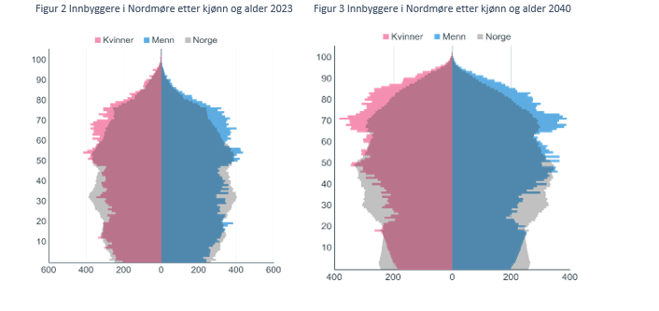

#### Nettoflytting:

Gjemnes, Averøy og Kristiansund har hatt vekst i folketallet i den siste tiårsperioden. De andre kommunene i regionen har hatt et ganske stort fødselsunderskudd og nedgang i folketallet i denne perioden. Fra perioden 2018-2022 har alle kommunene unntatt Gjemnes hatt et netto innflytningstap. Den største utflyttingen skjer til Oslo og Trondheim. I 2022 var det spesielt høy innflytting til Sunndal, Tingvoll og Smøla. I 2022 fikk Nordmøre flere som flyttet inn enn ut. Dette kommer fra flyktningene fra Ukraina. Det ville blitt nedgang i folketallet på Nordmøre uten innvandringen fra Ukraina.

Nordmøre har en gammel befolkning. Det gjør at det er mange eldre som trer ut fra arbeidslivet og relativt få unge som er på vei inn i arbeidslivet. Det gjør at forventet nettoflytting er høyere, ettersom det trengs innflytting for å fylle arbeidsplassene. Arbeidsplassutviklingen i egen region har bidratt negativt i hele perioden siden 2005 og særlig i de siste årene. Arbeidsplassveksten i naboregionene har også vært dårlig de siste årene.

### Næringsgrunnlag og arbeidsmarkedet

#### Antall arbeidsplasser:

Antall arbeidsplasser i Nordmøre har sunket i den siste tiårsperioden. Det har vært vekst i antall arbeidsplasser i offentlig sektor, men veksten har vært mye lavere enn i resten av landet og for de andre fylkesregionene. Regionssenteret Kristiansund har 98% arbeidsplassdekning og få statlige kompetansearbeidsplasser. Dette blir ekstra utfordrende Kristiansund akuttsykehus legges ned ved åpningen av Sykehuset Nordmøre og Romsdal på Hjelset i 2025.

I næringslivet har antall arbeidsplasser gått ned. Nordmøre har dermed ikke vært en attraktiv region for næringslivet. I 2021 var det en sterk nedgang i antall arbeidsplasser i næringslivet. Så dette er en trend som vil vedvare med mindre det skapes høy næringsattraktivitet på Nordmøre.

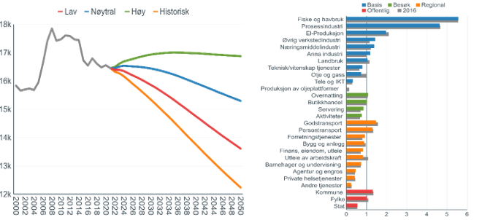

Figur 2 Arbeidsplassutvikling i næringslivet på Nordmøre etter framtidig attraktivitet & Bransjefordelingen på Nordmøre i 2022

#### Bransjestruktur:

Nordmøre har hatt en lite gunstig bransjestruktur for å få vekst i den siste 10-års perioden. Nordmøre har en stor andel arbeidsplasser i bransjene fiske og havbruk og prosessindustri. Det er også en høyere andel av bransjene el-produksjon, øvrige verkstedindustri, næringsmiddelindustri og annen industri. Basisnæringene står sterkt i denne regionen.

Næringsfordelt er det offentlig administrasjon og jordbruk, skogbruk og fiske som har hatt størst nedgang i sysselsettingen. Personlig tjenesteyting har hatt sterkest relative vekst, men er fremdeles en liten næring. I de næringene som sysselsetter flest (industri, undervisning og helse- og sosialtjenester) har sysselsettingen vært stabil.

#### Sysselsetning:

Den demografiske utviklingen viser et økende behov for sysselsatte innen helse- og omsorgstjenestene, mens det blir færre barn og yngre. Tallet sysselsatte som er 55 år eller eldre blir ofte brukt som et tall på hvor mange som vil gå ut av arbeidslivet de neste ti åra. 20% av de som jobber innen helse- og omsorgstjenestene er over 55 år. De må erstattes, enten gjennom rekruttering eller gjennom endra bruk av teknologi og effektivisering, om verdiskaping og offentlige tjenester skal være av samme omfang i framtiden.

Kompetanse og utdanning:   
Utdanningsnivået i Møre og Romsdal har økt de siste årene, men det er stor variasjon mellom kommunene. I Nordmøre er andelen av den sysselsatte befolkningen med minst tre års høyere utdanning 30,8%. Det er mye lavere enn andelen for Norge 41,1% og også lavere enn middels av regionen i fylket 32,2%. En stor utfordring framover blir å tiltrekke seg mennesker med kompetanse regionen har behov for. Satsningen på videreutvikling og styrking av utdanningstilbudet gjennom byggingen av Campus Kristiansund på Nordmøre er viktig i den sammenheng, slik at ungdommen i regionen kan ta utdanning lokalt. Campus Kristiansund og Normoria er to prosjekter som kan skape høyere attraktivitet og mulig vekst for både Kristiansund og resten av regionen Nordmøre framover.

#### Tilgjengelighet:

Nordmøre er en utfordrende region fra naturens side, noe som gir fragmentert og kostbar transport i form av reisetid, ferger og bompenger. Det er sterkt behov for bedre tilgjengelighet mellom regionsenteret og kommunene i regionen i forhold til bo- og arbeidsmarked. Bedre tilgjengelighet til Kristiansund lufthavn Kvernberget, nye Campus Kristiansund, nye Normoria kulturhus i Kristiansund, samt andre urbane tilbud i regionssenteret vil gjøre hele Nordmøre mer attraktiv. Arbeidsmarkedene vil bli større og mer mangfoldige og næringslivet i Nordmøre vil ha større utviklingsmuligheter ved en mer tilknyttet region. Det blir også viktig å få på plass den nye veien mellom Kristiansund og Hjelset, for å sikre pasienter i Nordmøre en effektiv og sikker tilgjengelighet til sykehuset.

### Bostedssituasjonen, nabolag og sentrumsutvikling

Eneboliger dominerer bostedstilbudet i distriktene, også på Nordmøre. Skal distriktskommunene være attraktive bo- og arbeidsmarkeder, må tilbudet bli mer variert. Etterspørselen etter andre boformer og gode nabolag har fått mer oppmerksomhet de senere årene.

#### Boligbygging:

Boligbyggingen på Nordmøre har vært lavere enn forventet de siste 10 årene. Det blir bygd færre nye boliger i Nordmøre, 3,1 per 1000 innbygger, enn det blir bygd i Norge og de andre regionene i fylket. Dette kan for det meste forklares med den lave befolkningsveksten på Nordmøre, men det bygges fortsatt mindre boliger enn det befolkningsveksten skulle tilsi. Dette vil etter hvert svekke bostedsattraktiviteten i Nordmøre ved at tilgangen på nye boliger blir vanskeligere.

#### Bostedstrategiske tiltak:

Et viktig kjennetegn ved kommuner som har lykkes med bostedstrategiske tiltak, er at tiltak og prosjekt er strategisk forankra i plan i kommunen. Her skildrer et mål og tiltak for utviklingsarbeidet, samt definerte innsatsområde for arbeidet. Kommunen har tatt ei strategisk rolle i arbeidet med bostedetablering og bostedutvikling, og har sett av ressurser til å jobbe med dette.

#### Gode sentrum og nabolag:

Stedsutvikling og næringsutvikling henger sammen: «Sentrum som inneholder et variert tilbud av møteplasser, handel, tjenester og kulturaktiviteter bidrar til småbyens attraktivitet og konkurransekraft»(KMD, 2019). Program for bærekraftig by- og tettstedutviklinghar eller har hatt samarbeid medKristiansund, Smøla, Aure, Tingvoll, Sunndal, Averøy om stedsutvikling. Programmet tilbyr kompetanseheving/rettledning/samarbeid og tilskudd til prosjekter som bidrar til økt attraktivitet. Per mars 2023 er det aktive sentrumsprosjekt i Smøla, Aure, Kristiansund og Averøy.

### Klimagassutslipp og naturmangfold

Arealendringer er den viktigste årsaken til at arter blir utryddet. Arealendringer påvirker naturen og naturtypene. Arealendringer og nedbygging av natur fører også til store klimagassutslipp. Noen naturtyper, slik som myrer og våtmarker, lagrer store mengder karbondioksid. Hvis disse naturtypene blir utbygd fører det med seg både et stort direkteutslipp av CO2 som er lagret, men også indirekte utslipp av tapt framtidig lagring av CO2. Fra 1988 til 2018 forsvant 215,5 km2 inngrepsfri og villmarkspreget natur på Nordmøre. Det finnes 76 rødlistet naturtyper i Møre og Romsdal i 2018. Her er det slåttemark og sørlig slåttemyr som er kritisk truet. Naturtypene blir mest påvirket av klimaendringer, men nedbygging av areal er også en viktig faktor.

Arealendringer og klimatiske endringer er også en viktig påvirkningsfaktor for at 762 arter er truet eller sårbare i Møre og Romsdal i 2021. De fleste artene på den listen er tilknytte til skogen. Det finnes også 82 fremmedarter i fylket som har høy risiko for å invadere og påvirke de opprinnelige artene. Etter FNs naturavtale (2022) så skal 30% av all natur på land, hav, innsjøer og elver vernes innen 2030. Det skal restaureres 30% av all natur som er delvis ødelagt innen 2030. Naturvern skal være representativt, det vil si at områdene som blir vernet skal dekke alle naturtyper og de skal henge godt sammen.

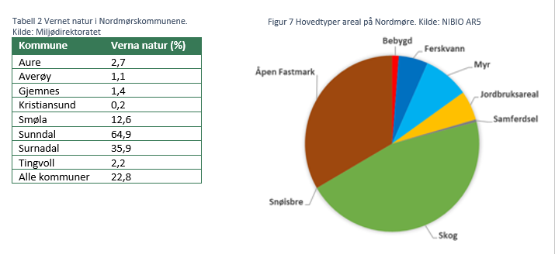

#### Klimagassutslipp:

Parisavtalen forplikter Norge til å kutte utslippene med minst 55 prosent innen 2030. Klimagassutsleppene har gått ned 1 % fra 2009 til 2021 for Nordmørskommunene.

Utslippene fra Tjeldbergodden metanolfabrikk og Hydro Aluminium Sunndal utgjorde 71 % av utslippene fra Nordmørskommunene i 2021.

* Sjøfart 13 %
* Jordbruk 7 %
* Vegtrafikk 5 %
* Anna mobil forbrenning 2 %
* Avfall og avløp, luftfart og oppvarming utgjør resten, under 2 %

Alle planprosesser og saksvedtak må ta hensyn til behovet for klimatilpassing. Det vil bli en betydelig økning av ekstrem nedbør, regnflommer, skredfare og stormflo i Møre og Romsdal.

### Energi og krafttilgang

Både Møre og Romsdal og Nordmøre produserer mindre energi enn det forbrukes. Omtrent 60% av kraftbehovet i fylket blir produsert i fylket, resten blir importert utenfra. Indre Nordmøre er med i nettområde D som har det største forbruket av energi i fylket. Dette er på grunn av den kraftintensive industrien som Hydro Aluminium. Det er forventet en større økning i energiforbruket i de kystnære delene av fylket framover. En av grunnene for dette er utbyggingen av kraftlinjer til oljeplattformene som en del av det grønne skiftet. Dette vil øke energiforbruket betydelig, og gjøre regionen enda mer avhengig av å importere strøm.

For å bedre energibalansen i regionen så må det produseres mer strøm. Dette kan gjøres ved å effektivisere og utvide energiproduksjonen fra eksisterende energikraftverk, eller ved å utbygge nye kilder for energiproduksjon som; vannkraft, vindkraft, havenergi og bølgekraft, geoenergi, solkraft og bioenergi.

Det er også store forbruksplaner på Nordmøre som blir avgrenset på grunn av nettkapasiteten. I dag så er forbruket på Nordmøre 135 MW. I scenarioet for forbruksvekst fram mot 2040 er det i teorien kun kapasitet innenfor dagens strømnett å øke forbruket til 210 MW.

Den forventa økningen i behovet for elektrisitet, i kombinasjon med svakt transmisjonsnett og lite ny produksjon, gjør det utfordrende å etablere ny industri. Behovet for nye nett-tiltak på Nordmøre er nært knyttet til forbruksutviklingen. Dette krev tett samarbeid mellom Statnett og regionale nettselskap, og med aktuelle forbruks-aktører.

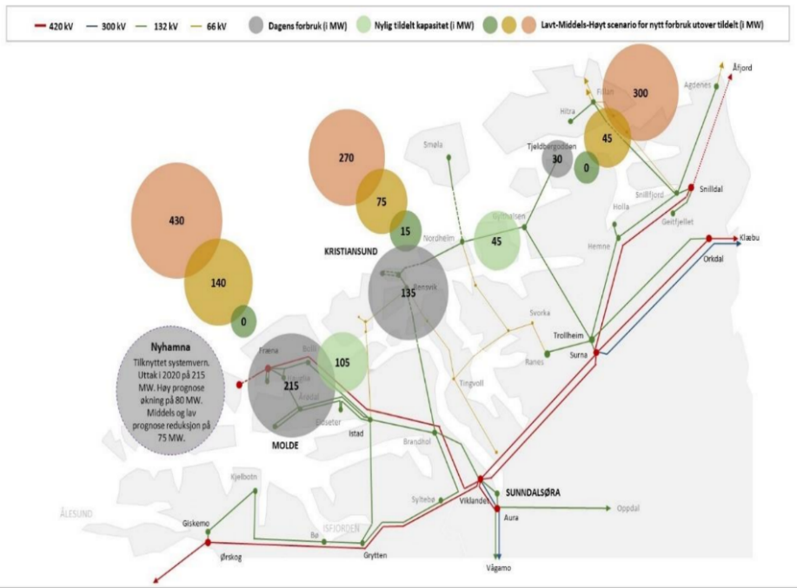

Figur 3 Scenario for forbruksvekst fram mot 2040

### Folkehelse, inkludering og integrering

|  |  |  |  |
| --- | --- | --- | --- |
| Kommuner | 2019 | 2020 | 2021 |
| Kristiansund | 16,6 | 15,7 | 15,2 |
| Averøy | 11,1 | 12,8 | 11,5 |
| Gjemnes | 10,9 | 11,2 | 13,0 |
| Tingvoll | 16,0 | 15,1 | 16,5 |
| Sunndal | 16,9 | 15,6 | 16,0 |
| Surnadal | 13,0 | 14,3 | 14,4 |
| Smøla | 14,6 | 11,2 | 9,4 |
| Aure | 18,7 | 17,4 | 15,8 |

Tabell 1 Husholdninger med lavinntekt i kommunen på Nordmøre (i prosent)

En betydelig del av befolkningen under 18 år på Nordmørelever i husholdninger med lavinntekt. Det gjør at mange barn og unge som følge av foresatte sin økonomi, ikke får delta i fritidsaktiviteter på lik linje med andre barn. Det er en fare for at disse barna blir stående utenfor viktige sosiale arenaer som følge av dette. Når det gjelder tallet på personer i husholdninger med vedvarende lavinntekt (3-års periode) har det i de aller fleste av kommunene på Nordmøre vært en reduksjon de siste årene.

#### Innvandrere:

Nasjonale tall viser at innvandrerbefolkninga er overrepresentert blant husholdninger med lavinntekt. I perioden 2019-2021 var 31 prosent av innvandrere del av husholdninger som hadde vedvarende lavinntekt, i den resterende delen av befolkningen er 7,5 prosent i samme situasjon. Innvandrerbefolkningen utgjør en betydelig del av befolkningen i kommunene på Nordmøre.

En ny NOU om arbeidsinnvandrere avdekker at denne gruppen, trass i at de er i arbeid, har vansker med å bli integrert i det norske samfunnet. Arbeidsinnvandrere fra Sentral- og Øst-Europa har svakere rettigheter til språkopplæringen enn flyktninger og få tiltak er rettet mot denne gruppa. Det viser seg at arbeidsinnvandrerne har lav deltakelse i frivillige organisasjoner/fritidsaktiviteter og deltar i liten grad ved valg. Mange har vanskelig for å bli integrert i lokalmiljøet der de bor. Mangelfulle språkkunnskaper både i engelsk og norsk gjør integreringen ekstra vanskelig for mange i denne gruppen.

### Arealbruk

Det aller meste av tiltak og satsinger fordrer arealbruk. Derfor er det også mye om arealbruk i andre deler av dokumentet. I denne delen viser vi:

* At planlagt nedbygging av dyrket og dyrkbar jord varierer, men er minkende over tid. Det meste av omdisponeringen skjer i samsvar med plan- og bygningslova.
* Av det faktisk nedbygde arealet, representerer veier og infrastruktur den største parten, fulgt av bostedsområde.
* Det er generelt avsett mye areal til framtidig vekst i bolig- og hyttemarkedet, men svært ulikt mellom kommunene, og ikke proporsjonelt med ventet folkevekst og etterspørselen etter fritidsboliger.

|  |  |  |  |  |  |  |  |
| --- | --- | --- | --- | --- | --- | --- | --- |
| Kommuner | Omdispone-ring i alt | Dyrket jord | Dyrkbar jord | Vedtak etter jordloven –  dyrket jord | Vedtak etter jordloven–  Dyrkbar jord | Vedtak etter plan- og bygningsloven – dyrket jord | Vedtak etter plan- og bygningsloven – dyrkbar jord |
| **Kristiansund** | 1 | 1 | 0 | 0 | 0 | 1 | 0 |
| **Averøy** | 17 | 11 | 6 | 1 | 0 | 10 | 6 |
| **Gjemnes** | 4 | 4 | 0 | 2 | 0 | 2 | 0 |
| **Tingvoll** | 0 | 0 | 0 | 0 | 0 | 0 | 0 |
| **Sunndal** | 5 | 0 | 5 | 0 | 1 | 0 | 4 |
| **Surnadal** | 0 | 0 | 0 | 0 | 0 | 0 | 0 |
| **Smøla** | 1 | 0 | 1 | 0 | 0 | 0 | 1 |
| **Aure** | 11 | 0 | 11 | 0 | 2 | 0 | 9 |
| **SUM** | 39 | 16 | 23 | 3 | 3 | 13 | 20 |

**Omdisponering av dyrket og dyrkbar jord, dekar 2022**

Tabellen over viser hvor mye av dyrket og dyrkbar jord i de ulike kommunene i Nordmøre som har blitt omdisponert til andre formål enn landbruk. Tabellen over viser også hvorvidt denne jorden har blitt omdisponert etter vedtak i plan- og bygningsloven og/eller vedtak i jordloven. Vi kan se at det er Averøy og Aure som har hatt mest dekar av dyrkbar eller dyrket jord omdisponert.

# Mulighetsbildet for Nordmøre

Prosjektet «Fremtidsanalyse for Nordmøre» ble gjennomført i regi av ORKidé - Nordmøre Regionråd i 2016. Et viktig formål med dette arbeidet var å beskrive noen sannsynlige fremtidsbilder (scenarioer) for regionen i et lengre perspektiv, for å skissere utviklingsmulighetene. Det ble skissert tre scenarioer for regionen:

## Gullkysten 2035

Dette er historien om hvordan Nordmøre transformerte oljekompetansen, og skapte et næringsliv med utgangspunkt i denne kompetanse og teknologi og prosessindustrien i regionen. Nye samarbeid og relasjoner fra Søre Sunnmøre med verftsindustrien, og helt til Trondheim med høykompetansemiljøer og NTNUs havforskningsvirksomhet, skapte en «gullkyst» for utvikling av havrommet. Nordmøres strategiske plassering og kompetanse fra oljeservice, havbruk, undervanns-installasjoner og prosessindustri gjorde regionen til et kunnskaps-nav på denne gullkysten. Kristiansund har utviklet en urban og internasjonal kultur med et kulturliv som hele Nordmørsregionen aktivt benytter seg av.

## Vårsøg 2035

Dette er historien om hvordan Nordmøre ble klimanøytralt og fikk folketallsvekst etter satsning på grønn omstilling. Man bygget videre på Nordmøre som energiregion og skapte et desentralisert energiforsyningssystem. For å oppnå klimanøytralitet var det viktig å omstille landbruket og i dag er alle gårder på Nordmøre økobruk. I stedet for sentralisering i Kristiansundsområdet, har det vokst frem en mikrourbanitet med økobyer rundt tettstedene på Nordmøre. Disse økobyene utnytter ressursgrunnlaget på stedet. Økobyene produserer den energien de selv bruker, og de er selvforsynte med grønnsaker og meieriprodukter fra lokale produsenter.

## Helseeliksiren 2035

Dette er historien om hvordan Nordmøre ble en ledende helseregion i Norge. Drivkraften i denne utviklingen var kommunene som omorganiserte hele helsetilbudet og ble en pådriver for innovasjon sammen med privat og frivillig sektor. Da spesialiseringen i helsevesenet førte til omstillinger i den nasjonale organiseringen av helsevesenet, var Nordmøre posisjonert til å utvikle morgendagens helseløsninger bygget på prinsippet om å gi best mulig livskvalitet til innbyggerne. Helse, kultur og teknologi kom sammen og startet et nytt næringseventyr på Nordmøre.

Nordmøre var tidlig på banen med lokal kompetanse på helseinnovasjon og velferdsteknologi. Regionen dro fordeler av det nye finansieringssystemet i helsesektoren, samtidig som satsingen ga grunnlag for en stor kompetansevekst innen IKT og helse, og grobunn for en rekke små og spesialiserte bedrifter på det samme området. Dette bidro igjen til å løfte utdanningsnivået på Nordmøre, og ga grobunn for vekst og utvikling i andre sektorer.

# Utfordringstrekk og utfordringer i SMØLA kommune

Utfordringstrekk og utfordringer i Smøla kommune er i hovedsak lik Nordmøre.

## Befolkningsutvikling

Mye av tallmaterialet benyttet i kapittel 4.1. om befolkningsutvikling er hentet fra Kommunestatistikk 2023. <https://mrfylke.no/for-deg-som-jobbar-i-kommune/statistikk-analyse-og-kart/kommunestatistikk>

**Demografi**

Smøla har pr 01.01.23. 2158 innbyggere. Det er 38 flere innbyggere enn 01.01.22.

Fødselsoverskuddet er negativt, i 2022 var det født 18 personer på Smøla og 29 døde. Folketallsøkningen skyldes en nettoinnflytting på 49, 130 personer flyttet inn til kommunen, mens 81 flyttet ut. Høgt antall bosetting av flyktninger pga krigen i Ukraina forklarer det høge nettoinnflyttingen.

I perioden 2020 – 2023 har folketallet økt med 8 personer.

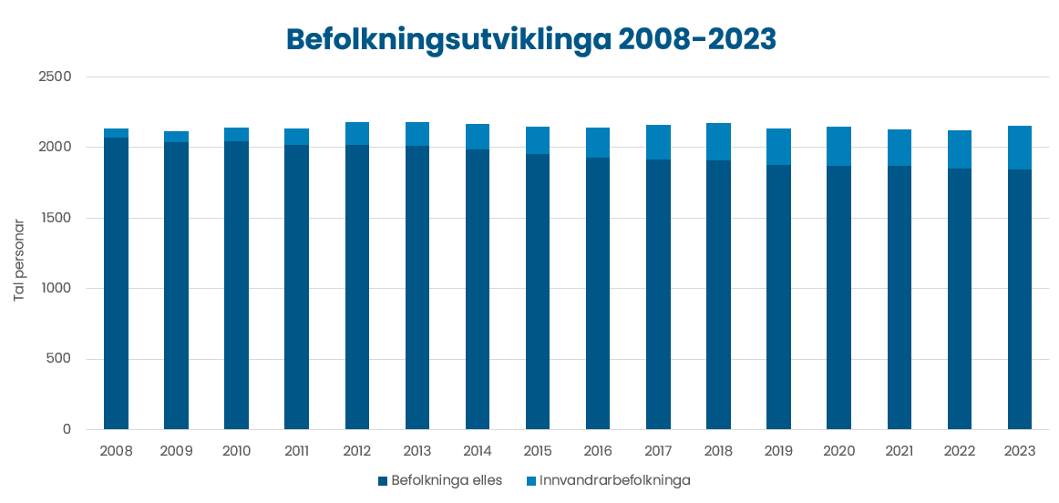

Folketallsutviklinga handler om mer enn bare vekst eller nedgang i folketallet. Sammensetning av befolkninga er svært viktig for utviklinga, og ikke minst for hvordan det offentlige skal dimensjonere sitt tjenestetilbud.

Pr. 1. januar 2023 er fordeling mellom barn og unge, voksne og eldre som følger (SSB):

Andel barn og unge og andel voksne opp til 50 år er lavere på Smøla sammenlignet med gjennomsnittet i Møre og Romsdal fylke. Andel i aldergruppen 50 – 59 år er omtrent lik mens andel 60 år og eldre er høyere (Fylkesstatistikk 2022).

Framskriving av tallene, folketallsprognosen viser en mindre folketallsnedgang for Smøla (- 2 %) fram mot 2037. Nedgang i antall barn og unge og voksne vil være større enn dette, mens antall eldre over 80 år forventes å øke med 90,2 %, fra 133 i 2022 til 253 i 2037.

Å planlegge for et samfunn med gradvis endret befolkningssammensetning vil være viktig i planperioden.

**Utdanningsnivå**

Den nasjonale utviklinga er at stadig flere tar høyere og lengre utdanninger, og kvinner i særlig grad. Fordelinga av utdanningsnivå i befolkningen på Smøla er slik:

Figur 11 Sysselsetning kommunevis etter utdanning 4. kvartal 2022

Tallene viser at det er færre personer med høyere utdanning på Smøla sammenlignet med øvrige nordmørskommuner. Det er flere som har grunnskole eller videregående skole som sitt høyeste utdanningsnivå.

**Bruttoinntekt**

Inntekt er et viktig tema knyttet til levekår. Inntekt er et viktig tema knyttet til levekår. Median bruttoinntekt på Smøla er under medianinntekt for resten av fylket. I 2020 var brutto medianinntekt i Smøla 401 000 kroner. Tilsvarende tall for Møre og Romsdal var 415 600 kroner.

På Smøla har antall personer med vedvarende lav inntekt (3-årsperiode) blitt redusert fra perioden 2017-2019 hvor det var 172 personer til 153 personer i perioden 2019 – 2021. Vi ser også at Personer under 18 år i % husholdninger med lav inntekt er redusert fra 2019 som var på 14,6% til 2021 som var på 9,4%. Dette gir også et bilde av antall barn som blir stående utenfor viktige sosiale arenaer som følge av inntektsnivå.

Det er viktig å være oppmerksom på endringer som kan skje over tid, men det er vel så viktig å ta med at endringer skjer raskt og da også effekten av disse raske svingningene. Globale og nasjonale svingninger gir effekt for lokalsamfunnet her.

**Sysselsetting**

Smøla har hatt en vekst i antall sysselsatte etter arbeidssted i perioden 2008 – 2020. Denne har vært høyere i sammenligning med eget fylke og nasjonalt. I årene 2021 og 2022 har Smøla hatt en nedgang i antall sysselsatte. Under pandemien i 2020 var sysselsettingen på sitt høyeste.

Utviklingen fram til 2022: (Tall før 2015 er ikke direkte sammenlignbare)

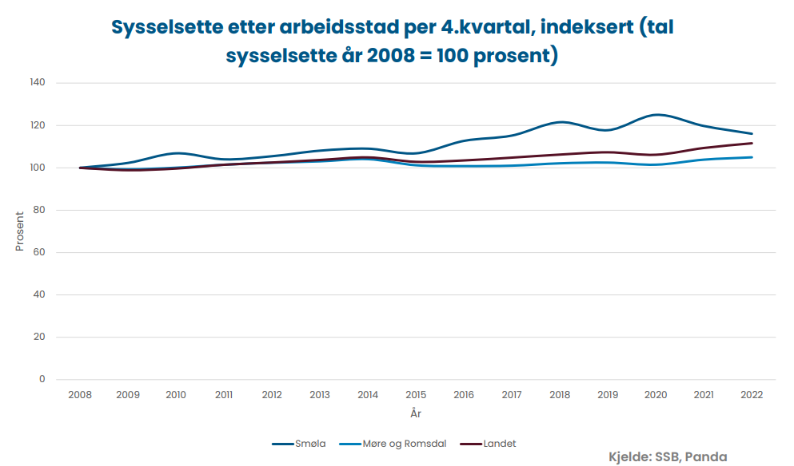

Antall arbeidsplasser på Smøla har hatt vekst gjennom mange år. Vi ser nå en nedgang i 2021 og 2022. I 2018 hadde Smøla en vekst 4,1% i antall arbeidsplasser. I 2019 var det en nedgang på 4,2%, etterfulgt av vekst på 7,1% i 2020. I 2021 og 2022 var det en nedgang på henholdsvis 7,3% og 4,1%.

(Kilde regional analyse)

* Antall sysselsatte pr. 4 kvartal 2022:
* Antall sysselsatte som har arbeidssted på Smøla: 1106
* Antall sysselsatte som har bosted på Smøla: 1094
* Antall bosatte på Smøla som har arbeidssted på Smøla: 929

Arbeidsplassdekningen på Smøla var i 2022 101,1%, og i følge SSB 165 personer som pendlet ut av Smøla og 177 personer som pendlet inn. Innpendlingen er altså større en utpendlingen. Smøla har vært avhengig av innpendling for å dekke behovet av arbeidskraft. Dette kan mulig være potensielle tilflyttere til stedet. Utpendling har gjennom tidligere vurderinger vært knyttet opp mot mangel av kompetansearbeidsplasser. Bostedsattraktivitet på Smøla må sees i sammenheng med pendling.

Smøla har gjennom de siste årene hatt en stor etterspørsel etter arbeidskraft og arbeidsledigheten har vær svært lav. Svingninger som mange andre kommuner har merket med flere ledige eksempelvis knyttet til knyttet til nedtrappinger i oljeindustri og pandemi, har ikke hatt samme effekt for arbeidsledighetstallene på Smøla.

Smøla har behov for arbeidskraft i et bredt spekter av yrker. Verdenssituasjonen og andre nasjonale forhold vil mulig gi svingninger i behovet, men som det blir pekt på i Nordmørsstrategien, så er demografiske forhold spesielt førende for utfordringer innen helse- og omsorgstjenestene. Av offentlige arbeidsplasser, har Smøla en svært liten andel statlige arbeidstakere. Andel sysselsatte i statsforvaltningen er 0,4%.

## Næringsutvikling

Smøla har et variert næringsliv. Primærnæringene er dominerende på Smøla. Jordbruk og fiske/havbruk er grunnmuren for næring på Smøla og det er der vi har størst sysselsetting etterfulgt av offentlige tjenester.

Figuren viser Næringsstruktur i kommunen satt i regional og nasjonal kontekst.

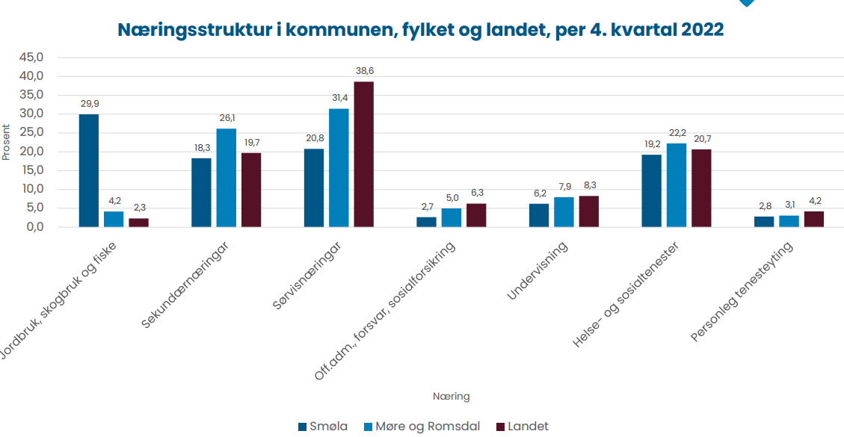

Figur: Næringsstruktur i Smøla kommune

Utvikling eksisterende bedrifter, kan også sees i sammenheng med økning i antall ansatte i hver bedrift. Vi ser at det på smøla er endring med økning i antall bedrifter som har over 20 ansatte, og det er færre bedrifter som har 1-4 ansatte. Dette gjengis i tabellen under (hentet fra kommuneprofilen):

**Havbruk og fiskeri**

Smøla kommune har gjennom mange år lagt til rette for sjøarealer til havbruk. Dette har også resultert i økt antall arbeidsplasser i kommunen gjennom mange år. Pr 2023 har Smøla 16 lokaliteter som kan benyttes til havbruksvirksomhet, og kommunen er med det en betydelig vertskommune for havbruksnæringen. Det er også i tilknytning til denne næringen det er stor innpendlingen. Hver arbeidsplass er viktig. Boligtilbud, stedstilhørighet eller andre forhold, avgjør om arbeidstaker er pendler eller bosatt. Endringer i beskatning av næringen har gitt negativ effekt i investeringer og virkninger har også begynt å få effekt for landindustri. Utvikling her er avgjørende for egen næring og aktører knyttet til denne bransjen.

I Smøla kommune er det flere fiskebåtrederi som investerer for framtiden innenfor fiskeri. Vi ser også omstilling knyttet til marked og markedsmulighetene som eksisterer pr. i dag. Rekruttering til fiskeri har hatt stort fokus i mange kommuner langs kysten. Rederiene er gode på å ivareta rekruttering, og interessen for fiskeri blant ungdom ser ut til å være økende. Smøla kommune har gjort tiltak i samarbeid med flere aktører, som skal resultere i at flere får innsikt i yrket.

Utbyggingen av sjønært næringsareal på Vikan på Smøla skal legge til rette for framtidig satsing og ny verdiskaping i tida framover. Pr. 2023 gjenstår fortsatt anleggsarbeid for tomtearealet. Utvidet kaianlegg, med kai bygd på berg som skal ta i land tunge konstruksjoner, er en del av planen for havneområdet på Vikan. Stedlige lokale virksomheter gjør investeringer for framtida i området rundt, og det rigges for havn for mindre fiskebåter i området. Smøla kommune har planlagt at kommunalt område skal benyttes til privat virksomhet.

**Landbruk**

Smøla er størst i fylket på grønnsakproduksjon, og har lagt til rette for å ha økning i produksjonen framover. Antall melkebønder har vært stabilt over år. Det er bare et fåtall melkebønder igjen på Smøla. Produksjonen av storfekjøtt og fårekjøtt har økt. Landbruket på Smøla er i et generasjonsskifte og det vil være avgjørende å ha forhold som tilsier at nye generasjoner viderefører og utvikler næringen. Smøla kommune har egen vedtatt landbruksplan.

**Sekundærnæring, tjenesteyting, reiseliv.**

Det har over tid vært vekst i teknisk- og forretningsmessig tjenesteyting. Det har vært fulle ordrebøker både for byggenæring og mekanisk industri. Med global uro og nasjonale forhold som har endret investeringstempo, ser vi at det har skapt endrede forutsetninger flere industrivirksomheter. Vi ser konkret at endringer gjennom 2022 og 2023 med økte driftskostnader, renteoppgang og usikre markeder, har vist seg å gi effekt. Handel og tjenesteyting er avhengig både av bedriftsmarked og privatmarked.

Smøla har fortrinn som må utnyttes i samfunns- og næringsplanleggingen – det være seg mulighetene for naturopplevelser, næringsmuligheter knyttet til havet, kulturelle og historiske fortrinn som funn av vikingskip og status som regionalt Kystpilegrimssted. Dette blir viktig å forvalte godt og målrettet i tida framover.

Reiselivet opplevede en omfattende oppgang under pandemien. I 2022 var det betydelig færre besøkende. Dette delte Smøla med mange andre turistdestinasjoner i landet etter at utenlandsmarkedet ble tilgjengelig. Reiselivsnæringen i hele Norge jobber nå for å nå målgrupper nasjonalt og internasjonalt for å nå tilstrekkelige besøkstall. I denne næringen som flere andre næringer er tilgang på arbeidskraft en stor flaskehals. På Smøla er tilbudet til besøkende blitt betydelig utvidet i mangfold av overnattingsplasser og opplevelser. Besøkende har gode fasiliteter i det reiselivet tilbyr. Marked i skuldersesong og vinter er begrenset.

I arbeidet med å bli en god besøksdestinasjon kreves det godt samarbeid mellom de ulike næringsaktørene og et aktivt frivillighetsapparat. Smøla kommune har jobbet aktivt for å legge til rette for opplevelsesbasert reiseliv, og vil fortsatt ha fokus på dette sammen med reiselivsaktørene. Samarbeid for markedsføring av Smøla er også tiltak som har vært prioritert.

**Vindkraft og Energi**

Statkraft etablerte til sammen 68 vindmøller i 2002 og 2005 med 356 GWh i Smøla Vindpark. Fram til 2017 var Smøla Europas største vindkraftanlegg på land. Statkraft har meldt at virksomheten går i gang med arbeidet som skal til for videre vindkraftleveranse fra Smøla. Utnyttelse av eksisterende park og areal for formålet på Smøla er aktuelle tema framover i denne sammenheng. Energiproduksjon er en kritisk faktor både lokalt og nasjonalt. Vindkraft fra Smøla og andre muligheter for kraftproduksjon er sentrale temaer for utviklingen i området. Arbeidsplasser knyttet til etableringer på Smøla vil være viktig å lykkes med. Nasjonale satsinger etableres, og regionale samarbeid tar mer form i tilknytning til framtidige muligheter for kraftproduksjon.

Smøla kommune og næringslivet på Smøla er aktuell som samarbeidspartnere knyttet til forskning og utviklingsprosjekt innenfor framtidsrettede energiløsninger. Møre og Romsdal fylkeskommunes satsing innenfor bærekraftig og fornybar energi innebærer mulighetsstudie for utbygging av solenergi på Smøla. Videre utvikling knyttet til marked for hydrogen for sjøtransport vil gi aktualitet i videre arbeid med hydrogenproduksjon på Smøla.

## Infrastruktur og kommunikasjon

**Veinett**

Veinettet på Smøla bærer preg av dårlig vedlikehold. Fylkesveiene som er mest trafikkert er av svært varierende kvalitet. I tillegg kommer innsnevringer på broer og skjæringer som kan skape trafikkfarlige situasjoner.

Smøla har fylkesveier som er høyt trafikkert og som går gjennom boligområder og utfordrende traseer. Trafikken har økt mye i løpet av de siste årene. Dette gjelder både biltrafikk og andre trafikanter.

Det er i de siste årene gjort noen forbedringer med gang- og sykkelveier og bussholdeplasser, men det er behov for videre tiltak innen trafikksikkerhet. I forbindelse med at kommunen bygde ny barne- og ungdomsskole i 2017 er behovet for gang- og sykkelveier noe endret.

Smøla er uten fastlandsforbindelse. Tilgjengelighet til og fra regionsenter, sykehus, arbeidssted, skolested, flyplass, andre tjenestetilbud og kulturtilbud tar mye tid og koster penger. Smølas utviklingsmulighet sett i lys av tilgjengelighet har alltid hatt stort fokus og har også resultert i utvikling i form av styrket rutetilbud inn og ut av øya. Kostnader har truet rutetilbudet gjennom tiden.

En framtidig fastlandsforbindelse, er lagt til grunn for arbeid som er gjort av NNBT på vegne av eierkommunene. Talgsjøen og Edøyfjorden er begge vurdert for trasevalg, og arbeidet er et grunnlag for videre valg av tiltak mot fergefrie løsninger.

**Ferge og hurtigbåt**

To-fergeløsning på dagtid og tidlig kveld ble innført i 2020. Kutt i rutetilbudet har ført til flere opphold i ruten. Fergetilbudet er truet av innsparingstiltak som en del av totalutfordringen med finansiering av fylkesveier i Møre og Romsdal.

Hurtigbåt til og fra øya, gir effektive reiser sørover og nordover. Skoletransport, pendling, sykehusbesøk, tilgang til tjenester på en effektiv måte og uten å være avhengig av bil og sjøfør. Nye avtaler for båtene fra 2024. Samme ruteoppsett. Trussel knyttet til kostnadsnivå og økonomisk situasjon for drift av ferge og hurtigbåt i Møre og Romsdal.

Ferge og hurtigbåttilbud blir vurdert både i lys av bostedsattraktivitet, næringsattraktivitet og besøksattraktivitet.

Samferdselsløsningene i dag er i all hovedsak orientert mot/fra regionsenteret Kristiansund. Dette er viktig fokus å ha i fortsettelsen også for å legge til rette for regionbygging. Samtidig må en se på samferdselsløsninger nordover for å få bedre tilgjengelighet og kommunikasjon med kommunene nord for Smøla.

Reiser knyttet til sykehuset på Hjelset og Campus Kristiansund er aktuelt i arbeidet med rutetilbudet.

**Buss**

Busstilbudet på Smøla er vesentlig redusert. Dette har konsekvenser for personer uten førerkort og/eller bil. Barn/unge, eldre/syke og andre som helt eller i perioder ikke kan benytte egen bil, har svært begrenset mobilitet. Innbyggere har behov for å nå jobb, butikk, lege og andre tjenesteleverandører, sosiale arenaer og møteplasser, fritidsaktiviteter og kulturtilbud. Alle tilbud som ligger utenfor øya som nås med hurtigbåt og buss videre.

Det er pilotprosjekt i byene i Møre og Romsdal på alternativ til tradisjonelle bussruter. Dette i regi av Møre og Romsdal Fylkeskommune. Smølas behov er annerledes, nye løsninger er like aktuelle ut fra behov.

Reiser knyttet til sykehuset på Hjelset og Campus Kristiansund er aktuelt i arbeidet med rutetilbudet.

**Telefon og datatrafikk**

Mobildekning

Tilstrekkelig mobildekning er viktig i framtidig arbeid. Mobildekningen på Smøla er styrket med flere nye basestasjoner siden 2015. Samarbeid for løsninger mellom kommune og Telenor har vært avgjørende for å få til dette. Smølas flate og kuperte terreng, gjør at det fortsatt er steder på øya som ikke har mobildekning. Fiberutbygging vil ikke dekke behovet. Mangelfull mobildekning rammer blant annet næringsdrift, beredskap og krav til boligområder.

Telenor har jobbet med å erstatte nå koppernettet med et mere moderne telenett fram mot utgangen 2022.

Bredbånd

Smøla vil etter planen ha fullt utbygd høyhastighetsbredbånd i løpet av 2024.

**Vannforsyning**

Pr. i dag har Smøla sin vannforsyning fra Gjeldbergsvatnet med Storvatnet som reservekilde. Situasjonen i dag er sårbar, og det er utfordringer knyttet til kapasitet i drikkevannsforsyning samt forsyning til næringsliv.

Ny hovedplan for vannforsyning er vedtas av kommunestyret i juni 2023. Ny plan beskriver status og utfordringer knyttet til vannkilder, ledningsnett, pumpestasjoner og basseng. Videre viktige utviklingstrekk forbruk bosetting og næring. Planen setter mål, strategier og tiltak i forhold til sikker vannforsyning mengde, kvalitet vannforsyning og kostnadseffektiv drift.

## Kommuneøkonomi – offentlig tjenesteyting

Smøla kommune har et godt kommunalt tjenestetilbud og et variert og godt kultur- og fritidstilbud. Smøla har et høyt driftsnivå som har vært saldert ved bruk av fond. Spesielt helse- og omsorgstjenestene og tjenester til funksjonshemmede har stort merforbruk. Mangel på ansatte og fagkompetanse medfører dyre løsninger som bruk av bemanningsbyrå og for mye overtid. Dette er ikke bærekraftig på sikt. Å tilrettelegge for et driftsnivå tilpasset kommunens inntekter blir en utfordring i planperioden og kan få konsekvenser for omfang og nivå på tjenestene som blir tilbudt.

Smølas tilrettelegging for havbruk har gitt kommunen inntekter fra Havbruksfondet som ble etablert i 2015. Fra 2022 er havbruksfondet beregnet ut fra MTB vekst (vekst i maksimalt tillatte biomasse) og produksjonsavgift. I september 2022 la regjeringen fram et høringsnotat om innføring av grunnrenteskatt og naturressursavgift i norsk havbruksnæring. Vedtak om grunnrenteskatt på havbruk med virkning 1. januar 2023 er vedtatt av Stortinget 23.5.2023.

Avgift på landbasert vindkraft ble vedtatt i 2021 med planlagt innføring fra 2023. I revidert nasjonalbudsjett 2023 ble innføringen utsatt til 2024, avgiften ble økt fra 1 øre pr. KWh produsert elektrisk kraft fra landbaserte vindkraftverk.

Eiendomsskatt (vindkraft, næring) ressursbeskatning av havbruksnæringen og avgifter på vindkraft har de siste årene vært hyppig endret. Smøla kommunes inntekter fra ordningene har vært og vil sannsynligvis fortsatt være betydelige, likevel noe usikre og fortsatt gjenstand for politisk diskusjon og endring.

Midler fra Havbruksfondet er ikke tenkt brukt til ordinære driftsoppgaver, samfunnsutvikling, næringsutvikling, infrastruktur, enkelttiltak og investeringer.

Kommunen har de siste årene gjort store investeringer: Smøla barne- og ungdomsskole, ny brannstasjon, omsorgsboliger for funksjonshemmede og bredbåndutbygging. Det er vedtatt nye store investeringer: ny Brattvær og Innsmøla barnehage, omsorgsboliger for eldre på Straumen, investering kjøkken Smøla sykehjem.

I tillegg er det investert vesentlige beløp i Smøla havneutvikling, Vikan. Dette finansieres av midler fra Havbruksfondet.

All planlegging bør ta hensyn til den økonomiske evnen til å gjennomføre planene, da særskilt handlingsdelen i planen. Kommunen skal forvalte økonomien slik at den økonomiske handleevnen bli ivaretatt over tid (jfr. kommuneloven § 14-1) og kommunen bør ha finansielle måltall. Teknisk beregningsutvalg (TBU) tilrår måltall for årlig netto driftsresultat og disposisjonsfond.

## Klima, miljø og natur

**Kulturlandskap og biologisk mangfold**

Kulturlandskapet på Smøla er skapt gjennom lang og kontinuerlig bruk i vår aktivitet for å produsere mat. Beiting, slått, brenning og høsting er de gamle tradisjonelle driftsformene som har bidratt sterkt til variasjonen i naturtyper i kulturlandskapet og til varierte landskap.   
Både kulturlandskapet med de ulike naturtypene og biologisk mangfold bør hensyntas i kommunal planlegging. Fysiske arealendringer kan påvirke det biologiske mangfoldet og er den største påvirkningsfaktoren for truede arter. På Smøla er det flere arter av særlig stor forvaltningsinteresse.   
  
Smøla har ca 261 km2 landareal, og ca 1/3 av dette er vernet. Landskapet på Smøla er dominert av mye strandflate og skjærgård, men ca. 38 % av arealet er myr.

Stortinget har vedtatt endringer i jordlova som innebærer at hjemmelsgrunnlaget for å kunne gi regler om nydyrking gjennom forskrift utvides fra å «unngå skade på natur- og kulturlandskap» til også å omfatte hensynet til klima. Endringene åpner for at departementet kan gi nærmere regler om nydyrking begrunnet ut ifra behovet for redusert utslipp av klimagasser.

Begrensning i muligheten for nydyrking av jord vil ha store konsekvenser for landbruket på Smøla. Forskrift som konkretiserer bestemmelsene og som evt vil gi dispensasjonsmuligheter er ferdigstilt.

**Klimaendringer**

Klimaperspektivet skal inn som et gjennomgående tema i alt planverk i kommunen. Det gjelder både for å redusere utslipp av klimagasser, og tiltak for å redusere uønskede konsekvenser av den klimaendring som allerede er i ferd med å skje.

Smøla kommunes energi- og klimaplan er fra 2010. Smøla kommune har ikke satt konkrete klimamål for 2022, og rapporterte klimaregnskap første gang i årsmelding 2021. Utslippstallene er basert på anslag. Tall for 2021 og 2022 er ikke sammenlignbare pga noe ulike forutsetninger.

Smøla kommune deltar i klimanettverk sammen med øvrige nordmørskommuner. Flere kommuner bruker eget program (Cemasys) for registrering og utarbeidelse av rapporter.

Det er anbefalt å rapportere følgende:

* Scope 1 - direkte utslipp stasjonær og mobil forbrenning
* Scope 2 - fjernvarme, kjøling og elektrisitet

|  |  |  |  |  |  |
| --- | --- | --- | --- | --- | --- |
| **Kolonne1** | **Kolonne2** | **Kolonne3** | **Kolonne4** | **Kolonne5** | **Kolonne6** |
| Kategori | Forklaring | Forbruk | enhet | energi (MWh) | Utslipp (tCO2e) |
| Transport | Biler brukt av kommunalt ansatte | 14500 | liter | 152,25 | 36,54 |
| Scope 1 total |  |  |  |  | 36,54 |
|  |  |  |  |  |  |
| Elektrisitet* |  |  |  |  |  |
| Elektrisitet Nordisk miks | Energiforbruk kommunal eiendom | 3264588 | kWh | 3264,6 | 101,2026 |
| Scope 2 total |  |  |  | 3264,6 | 137,7426 |
|  |  |  |  |  |  |
| *Alternativ beregning utslipp fra el (Markedsbasert metode) | | |  |  |  |
| **Tall for 2022** |  |  |  |  |  |

Scope 3 – bl.a. flyreiser, taxi, km godtgjørelse og avfall er frivillig å rapportere.

Informasjonene som benyttes i et klimaregnskap blir omregnet til tonn CO2- ekvivalenter. Analysen er basert på den internasjonale standarden “A Corporate Accounting and Reporting Standard”, som er utviklet av “the Greenhouse Gas Protocol Initiative” - GHG protokollen. Dette er den mest anvendte metoden i verden for å måle utslipp av klimagasser. ISO standard 14064-I er basert på denne.

Miljødirektoratet sin oversikt klimagassutslipp for Smøla. Utslippene gjelder Smøla kommune som samfunn, ikke bedrift.

Sektorfordelte utslipp per år:

Sektorfordelte utslipp per år

[https://www.miljodirektoratet.no/klimagassutslipp](https://eur01.safelinks.protection.outlook.com/?url=https%3A%2F%2Fwww.miljodirektoratet.no%2Ftjenester%2Fklimagassutslipp-kommuner%2F%3Farea%3D471%26sector%3D-2&data=05%7C01%7Cbirgit.eckhoff%40smola.kommune.no%7Cbe3d7a4ca64c4e69612408db1fcba09b%7C3bcbef976caa4555be7cdfa00068c0d0%7C0%7C0%7C638138731651629152%7CUnknown%7CTWFpbGZsb3d8eyJWIjoiMC4wLjAwMDAiLCJQIjoiV2luMzIiLCJBTiI6Ik1haWwiLCJXVCI6Mn0%3D%7C3000%7C%7C%7C&sdata=co8LhXTJIhkURVitmEjAH328WGxFEVByNZx2i9hasOk%3D&reserved=0)

utslipp per gass 2020

[https://www.miljodirektoratet.no/utslipp_per_gass](https://eur01.safelinks.protection.outlook.com/?url=https%3A%2F%2Fwww.miljodirektoratet.no%2Ftjenester%2Fklimagassutslipp-kommuner%2F%3Farea%3D471%26sector%3D-1&data=05%7C01%7Cbirgit.eckhoff%40smola.kommune.no%7Cbe3d7a4ca64c4e69612408db1fcba09b%7C3bcbef976caa4555be7cdfa00068c0d0%7C0%7C0%7C638138731651785352%7CUnknown%7CTWFpbGZsb3d8eyJWIjoiMC4wLjAwMDAiLCJQIjoiV2luMzIiLCJBTiI6Ik1haWwiLCJXVCI6Mn0%3D%7C3000%7C%7C%7C&sdata=Y18YbfKZcj9qrqXvHnU9boEiBEddleOJkraJZ3L648U%3D&reserved=0)

Utslipp fra oppvarming

[https://www.miljodirektoratet.no/utslipp_oppvarming](https://eur01.safelinks.protection.outlook.com/?url=https%3A%2F%2Fwww.miljodirektoratet.no%2Ftjenester%2Fklimagassutslipp-kommuner%2F%3Farea%3D471%26sector%3D3&data=05%7C01%7Cbirgit.eckhoff%40smola.kommune.no%7Cbe3d7a4ca64c4e69612408db1fcba09b%7C3bcbef976caa4555be7cdfa00068c0d0%7C0%7C0%7C638138731651785352%7CUnknown%7CTWFpbGZsb3d8eyJWIjoiMC4wLjAwMDAiLCJQIjoiV2luMzIiLCJBTiI6Ik1haWwiLCJXVCI6Mn0%3D%7C3000%7C%7C%7C&sdata=yW9PH6XjUOdnD6EdGCSJWPZ7KhAASjQahp5Ep6V9%2Fbw%3D&reserved=0)

Utslipp fra veitrafikk

[https://www.miljodirektoratet.no/utslipp_veitrafikk](https://eur01.safelinks.protection.outlook.com/?url=https%3A%2F%2Fwww.miljodirektoratet.no%2Ftjenester%2Fklimagassutslipp-kommuner%2F%3Farea%3D471%26sector%3D4&data=05%7C01%7Cbirgit.eckhoff%40smola.kommune.no%7Cbe3d7a4ca64c4e69612408db1fcba09b%7C3bcbef976caa4555be7cdfa00068c0d0%7C0%7C0%7C638138731651785352%7CUnknown%7CTWFpbGZsb3d8eyJWIjoiMC4wLjAwMDAiLCJQIjoiV2luMzIiLCJBTiI6Ik1haWwiLCJXVCI6Mn0%3D%7C3000%7C%7C%7C&sdata=biuSOO7%2BMQQm%2FZDxhxP4LefD9v3Kgb3kfQPw7JPCBZI%3D&reserved=0)

Utslipp fra sjøfart

[https://www.miljodirektoratet.no/utslipp_sjøfart](https://eur01.safelinks.protection.outlook.com/?url=https%3A%2F%2Fwww.miljodirektoratet.no%2Ftjenester%2Fklimagassutslipp-kommuner%2F%3Farea%3D471%26sector%3D5&data=05%7C01%7Cbirgit.eckhoff%40smola.kommune.no%7Cbe3d7a4ca64c4e69612408db1fcba09b%7C3bcbef976caa4555be7cdfa00068c0d0%7C0%7C0%7C638138731651785352%7CUnknown%7CTWFpbGZsb3d8eyJWIjoiMC4wLjAwMDAiLCJQIjoiV2luMzIiLCJBTiI6Ik1haWwiLCJXVCI6Mn0%3D%7C3000%7C%7C%7C&sdata=%2BeYLLRtn5uCnQ0mj3VLDIMA5Rr3Bo6I9ggrlHbiHD2M%3D&reserved=0)

Utslipp fra annen mobil forbrenning

[https://www.miljodirektoratet.no/utslipp_andre](https://eur01.safelinks.protection.outlook.com/?url=https%3A%2F%2Fwww.miljodirektoratet.no%2Ftjenester%2Fklimagassutslipp-kommuner%2F%3Farea%3D471%26sector%3D7&data=05%7C01%7Cbirgit.eckhoff%40smola.kommune.no%7Cbe3d7a4ca64c4e69612408db1fcba09b%7C3bcbef976caa4555be7cdfa00068c0d0%7C0%7C0%7C638138731651785352%7CUnknown%7CTWFpbGZsb3d8eyJWIjoiMC4wLjAwMDAiLCJQIjoiV2luMzIiLCJBTiI6Ik1haWwiLCJXVCI6Mn0%3D%7C3000%7C%7C%7C&sdata=f%2FpnUEZpInndazl%2FHiefwv4WI9Ks97Q5SHJZh6Ash2o%3D&reserved=0)

Utslipp fra jordbruk

[https://www.miljodirektoratet.no/utslipp_jordbruk](https://eur01.safelinks.protection.outlook.com/?url=https%3A%2F%2Fwww.miljodirektoratet.no%2Ftjenester%2Fklimagassutslipp-kommuner%2F%3Farea%3D471%26sector%3D8&data=05%7C01%7Cbirgit.eckhoff%40smola.kommune.no%7Cbe3d7a4ca64c4e69612408db1fcba09b%7C3bcbef976caa4555be7cdfa00068c0d0%7C0%7C0%7C638138731651785352%7CUnknown%7CTWFpbGZsb3d8eyJWIjoiMC4wLjAwMDAiLCJQIjoiV2luMzIiLCJBTiI6Ik1haWwiLCJXVCI6Mn0%3D%7C3000%7C%7C%7C&sdata=%2FpqcGDYUGnPl3D8LU8EfIN9c%2B1FOUt9yxPWWJ8zb%2BSY%3D&reserved=0)

Utslipp fra avfall og avløp

[https://www.miljodirektoratet.no/Utslipp_avfall_avløp](https://eur01.safelinks.protection.outlook.com/?url=https%3A%2F%2Fwww.miljodirektoratet.no%2Ftjenester%2Fklimagassutslipp-kommuner%2F%3Farea%3D471%26sector%3D9&data=05%7C01%7Cbirgit.eckhoff%40smola.kommune.no%7Cbe3d7a4ca64c4e69612408db1fcba09b%7C3bcbef976caa4555be7cdfa00068c0d0%7C0%7C0%7C638138731651785352%7CUnknown%7CTWFpbGZsb3d8eyJWIjoiMC4wLjAwMDAiLCJQIjoiV2luMzIiLCJBTiI6Ik1haWwiLCJXVCI6Mn0%3D%7C3000%7C%7C%7C&sdata=%2FNg8octZBGRmrxkfJCHXENmWfO0R8kU5u0bTEFs6nFY%3D&reserved=0)

Med informasjon hentet fra kommunalbanken, [www.kbn.no](http://www.kbn.no) kan klimarisiko i Smøla og fordeling av klimagassutslipp beskrives som følger:

Fra 2023 er delmål og tiltak i handlingsplan- og økonomiplan som er CO2 reduserende er merket blått i venstre kolonne. Bærekraftige delmål og tiltak er merket grønt.

Innen 2030 skal klimagassutslippet i Norge være redusert med minst 50 % sammenlignet med referanseåret 1990. Kommunene skal stimulere til, og bidra til, reduksjon av klimagassutslipp og økt miljøvennlig energiomlegging. Kommunal planlegging skal legge grunnlaget for klimagassreduksjonen.

## Kommunesamarbeid

Etter kommune- og regionreformen er antall fylker redusert fra 19 til 11 og antall kommuner fra 422 til 356. Noen sammenslåinger reverseres etter regjeringsskifte i 2021. En av målsettingene med kommunereformen var å skape større og mer robuste kommuner. PÅ Nordmøre ble ingen kommuner sammenslått.

Smøla er en liten kommune og den kommunen i Møre og Romsdal med færrest innbyggere.

For å løse alle oppgavene kommunen står overfor fremover er det nødvendig å fortsatt tenke regionalt og søke økt og bedre samarbeid med regionen og andre kommuner. Som liten kommune er det viktig å være en del av et godt samarbeid i en større region. Pr i dag har Smøla mange ulike interkommunale samarbeid - de aller fleste med kommunene på Nordmøre.

## Folkehelse

Folkehelseutfordringer 2023:

1. **Sammensetningen av Smølas innbyggere endrer seg.**

Det er flere personer over 65 år på Smøla enn det er barn under 18 år. Det vil øke med antall eldre, nå er 6,3 % av Smølas befolkning som er over 80 år. Dette forventes med å øke til 13 % i 2040. I forbindelse med en eldre alderssammensetning, vil helsetilstanden være preget av flere med kroniske sykdommer. Samtidig vil ikke antall barn økes, og det er forventet en nedgang i folketall. 12,8 % av Smølas befolkning er innvandrere. Det er hensiktsmessig at kommunen og lokalsamfunnet tilrettelegger for de eldre når det kommer til helse- og sosialtjenester og boliger. God integrering hvor samfunnet tilrettelegger for inkludering, opplæring og arbeidsmuligheter er viktig fremover. Det vil være avgjørende at vi har fagpersoner med riktig utdanning og kompetanse for å møte utfordringene knyttet til befolkningens sammensetning.

***Anbefalt tiltak:*** *Samfunnet eldes i et økende tempo og siden er flere eldre enn yngre på Smøla er vi avhengig av å dekke ulike behov. Boligbehov, sosiale behov, møteplasser og tjenestesammensetning. Dette gjelder også for mangfoldet i kommunen. Inkludering og felles arenaer på tvers av generasjoner vil være hensiktsmessig å se på videre.*

1. **De sosiale ulikhetene øker på Smøla.**

Medianinntekten på Smøla er lavere enn lands- og fylkesgjennomsnittet. Det er en høy andel uføretrygdete og det er en økende utfordringer knyttet til fysisk og psykisk helse blant barn, unge og voksne. Sosial ulikhet viser til at det er ulik fordeling av ressurser i samfunnet. Det er økonomiske ressurser, som inntekt og bolig. Det er kulturelle ressurser som utdanning og kunnskap. Og det er sosiale ressurser som vennskap, familie og tilhørighet. Barna på Smøla trives på skolen og har en positiv utvikling når det gjelder nasjonale prøver. Ifølge tall fra folkehelseoversikten vil barn og familier påvirkes av foreldrenes sosioøkonomiske ressurser. For å fremme sosial likhet er det hensiktsmessig å jobbe ut fra et samfunnsperspektiv og ikke direkte knyttet til enkelt individ.

***Anbefalt tiltak:*** *Tiltak for å fremme likhet må gjøres på samfunnsnivå – økonomiske støtteordninger, tilgang til kommunale tjenester, gode og inkluderende nabolag, endringer i skole og barnehage og varierte fritidstilbud. Nye muligheter for utdanning, et voksende næringsliv og felles møtearenaer fremmer sosial likhet.*

1. **Helseadferden skapes av våre hverdagslige vaner og handlinger.**

Flere i kommunen går turorientering og stikk ut, deltar på kulturarrangementer og er aktive i lag og foreninger. Likevel er utfordringen rundt vår helseadferd er knyttet opp til overvekt, kosthold, rus, fysisk inaktivitet og psykiske lidelser. Dette er de ikke-smittsomme sykdommene. Desto tidligere utfordringer i barn og unges leveår, jo større betydning har det for arbeidsdeltakelse, rusbruk og livskvalitet senere i livet. Forekomst av diabetes, KOLS, hjerte- og karsykdommer og ulike kreftformer er høyere på Smøla. Vi vet at vi kan forebygge flere av disse tilstandene. Like viktig er vår psykiske helse som viser seg å være en utfordringer for mange på Smøla, som barn som voksen. Mange sliter med daglige psykiske helseplager og dette går utover husholdning, økonomi, deltakelse og samlet livskvalitet.

***Anbefalte tiltak:*** *Det må legges mer til rette for fritidstilbud i kommunen, fellesarenaer både for barn og voksne. Gode levevaner skapes gjennom arv og miljø. Vi er avhengig av mer ernæringskunnskap for å løse utfordringer knyttet til kosthold. Gode løsninger som ikke skaper mer sosial ulikhet og utfordrer husholdninger økonomisk vil fremme deltakelse og fysisk aktivitet. Tidlig innsats i barnehage, skole og lokalsamfunn er anbefalte universelle tiltak som varer og gir gode resultater i senere leveår.*

1. **Tidlig innsats for å bedre psykisk helse og livskvalitet**

Psykiske plager og lidelser er vanlig i befolkningen. Mellom én av seks og én av fire vil oppfylle kriteriene for en psykisk lidelse i løpet av et år. Alvorlige psykiske lidelser er forbundet med uførhet, fysiske sykdommer og redusert forventet levealder.

Det er høy forekomst av angst og depresjoner blant unge voksne på Smøla. Flere barn og unge sliter med daglige psykiske helseplager. Psykiske lidelser hos barn og unge bidrar til økt sykdomsbyrde og kan få betydning gjennom hele livet. Områder som arbeidsdeltakelse, rusbruk, angst, og utviklingsforstyrrelser kan få kroniske forløp. Søvnvansker, mobbing og ensomhet blant unge representerer viktige risikofaktorer for psykisk uhelse og redusert livskvalitet videre i livet som voksen. Utviklingen viser at vi har en større gruppe unge uføre i kommunen, det er også flere voksne med psykiske lidelser. Det er en økende bruk av vanedannende legemidler.

***Anbefalte tiltak:*** *Tidlig innsats i barneåra vil på sikt gi økt mestring og bedre livskvalitet for personer senere i livet. Flere er engasjert for barn og unge. Ungdomsrådet, frivillige lag og organisasjoner kan være gode samarbeidspartnere. Det er viktig at vi har et godt tilbud som forebygger utvikling av psykiske lidelser og som behandler psykiske plager og lidelser. Det er viktig å ha et godt tilgjengelig lavterskeltilbud for barn og unge, og satse på forebyggende tiltak på tvers av tjenester i kommunen.*

## Samfunnssikkerhet og beredskap

Overordnet ROS for Smøla kommune er revidert og vedtatt av kommunestyret 10.12.2020, sak 79/20. Overordnet beredskapsplan for Smøla kommune er vedtatt av kommunestyret 15.12.2022, sak 49/22. Overordnet ROS skal oppdateres i ny kommunestyreperiode.

Arbeid med samfunnssikkerhet og beredskap er viktig slik at innbyggerne får hjelp når trengs og at det finnes planer dersom noe skulle skje. Selv om vi lever i et trygt og stabilt samfunn, er risiko- og trusselbildet i Norge sammensatt og i endring. Klimaendringer, ekstremvær, sikkerhetspolitisk situasjon, terror og teknologi er eksempler på det. Vi blir stadig mer sårbare fordi vi er så avhengige av kritiske samfunnsfunksjoner – som strøm, mobilnett, internett, transport, vann og avløp.

Nødnett  
Helt siden innfasing av nødnett i Møre og Romsdal i 2014/2015 har dekningsforholdene på store deler av Smøla vært dårlig, dette gjelder både politi, ambulanse og brann. Det har vært utført dekningsmålinger som har funnet svakheter. Utfallet av nødnettet samsvarer ofte med områder uten mobildekning.   
Nødetatene på Smøla og Smøla kommune sendt innspill vedr kritisk manglende nødnettdekning til DSB, Helsetjenestens driftsorganisasjon, Politiets IKT-tjenester og Brukertjenestesenter / BDO i DSB.

Det arbeides nasjonalt med nye kommunikasjonslinjer som vil supplere nødnett fra 2025.

## rekruttering, kvalifisering og omdømmebygging

Smøla vil ha behov for tilflytting for å bemanne arbeidsplasser som offentlige og private virksomheter trenger. Det blir en stadig større utfordring å skaffe arbeidskraft i en situasjon der hele landet og nå også Europa etterspør arbeidskraft. Bygda har i alle år forsynt byene med tilflyttere. Med færre å ta av, blir det enda færre som blir igjen for å bosette seg og ta arbeid slik som på Smøla. Nye metoder for oppgaveløsning må kombineres med å hente arbeidskraft utenifra og da også fra andre verdensdeler.

Markedsarbeid for rekruttering vil ikke være nok for å få nok tilflyttere. Aktivt arbeid i kombinasjon med tiltak for å løfte attraktiviteten som attraktivt bosted og arbeidssted blir viktig i årene framover. Gode bomiljø, passende boliger, gode tjenestetilbud og fritidstilbud, sentrum med sosiale møteplasser, samlokalisering av arbeidsplasser, tilgjengelig og effektivt system/infrastruktur for mobilitet er noen av momentene som pekes på som attraktive for yrkesaktive mennesker.

For Smøla som for resten av regionen, blir det en stor utfordring å tiltrekke seg mennesker med kompetansen som virksomhetene har behov for. Regionale samarbeid, desentraliserte utdanningstilbud som regionale og lokale satsingsområder og utdanningstilbud ved Campus Kristiansund må sees i sammenheng med muligheter for økt tilgang til kompetanse. Kompetansetilgang er også et av områdene som vil ha fokus i nettverksarbeidet mellom kommuner og næringsutviklere på Nordmøre. Med lite tilgang til nye arbeidstakere, er opplæring og utdanning internt og av egne ansatte et virkemiddel som får økt fokus.

Smøla kommune har de 15-20 åra hatt et nært og godt samarbeid mellom kommunen, næringslivet og frivilligheten for å sammen skape et positivt lokalsamfunn i vekst. Spesielt har det gjennom lang tid vært sterk samhandling mellom næring og kultur – både lokalt og regionalt. Evne til samhandling, positivitet, og å se mulighetsrom har nok bidratt til at Smølasamfunnet har opplevd vekst i næringsliv og bremset en negativ befolkningsutvikling. Smøla har i flere sammenhenger blitt satt positivt på kartet. Smøla kommune fikk tildelt Verdiskaperprisen i 2019 (Tidens Krav og Sparebank1 Nordvest), og i begrunnelsen i tildeling ble det bl.a. pekt på dette langsiktige arbeidet og satsingen som er gjort på Smøla.  
Å skape positive lokalsamfunn med et sterkt samhold mellom ulike aktører er viktig for å skape god omdømmebygging.

Smøla kommune jobber sammen med Nordmørskommunene i arbeidet med Nordmørsstrategien som har satt et klart fokus på utviklingstrekkene her. Smøla kommune jobber også sammen med øvrige Nordmørskommuner og næringsapparat på Nordmøre for program knyttet til omdømme, rekruttering og kompetanse/kvalifisering. Dette arbeidet startet opp i 2022.

Smøla kommune har sammen med Smøla Næringsforening startet et arbeid for å spisse arbeidet for rekruttering lokalt på Smøla. Program for dette arbeidet vil forankres og etableres for gjennomføring i 2023/2024.

# Kommunal planstrategi

Gjennom planstrategiens beskrivelser av plansystem, utfordringer og utviklingstrekk, gis kommunestyret mulighet til å prioritere hvilke planer som er nødvendig for en ønsket utvikling av kommunen.

Det er et ønske at planleggingen ikke skal være for omfattende, og at det legges opp til en forenkling av planprosesser. Det er utarbeidet en planprosedyre slik at vi får en felles forståelse av det kommunale plansystem og planprosesser, samt felles begrepsbruk av ulike trinn i prosessen. Prosessen skal sikre god samhandling for å gjennomføre politiske mål og prioriterte Kommuneplanens samfunnsdel.

## Samfunnsdelen

Smøla kommunestyre vedtok 10.12.2020, sak 78/20 kommuneplan samfunnsdel for Smøla kommune. Kommuneplanens samfunnsdel er kommunens overordnede styringsdokument med mål, retning og strategier for kommunens utvikling fremover. Satsingsområdene og målene i samfunnsdelen skal legges til grunn som overordnede politiske prioriteringer. Selv om kommunen har en forholdsvis ny samfunnsdel, vil det nyvalgte kommunestyret ha anledning til å vedta sin periodes politiske satsninger ved en revidering av samfunnsdelen.

Det er behov for at kommuneplanens samfunnsdel rulleres for å få et oppdatert styringsverktøy for det nye kommunestyret som viser strategiske valg for utviklingen av Smøla kommune samt politiske prioriteringer. Kommuneplanens samfunnsdel bør vise til konkrete prioriteringer i valgperioden i tillegg til den langsiktige planleggingen, slik at planen blir et godt politisk styringsverktøy.

Arbeidet med arealstrategi bør prioriteres. Kommunens gjeldende langsiktige arealstrategi gjenspeiler de fem hovedmål i tidligere kommuneplanens samfunnsdel (2007 – 2019).

Dette er påpekt i kommunedirektørens saksframlegg til kommuneplanens samfunnsdel 2020 – 2032 og også av Møre og Romsdal fylkeskommune, Statsforvalteren i Møre og Romsdal og Statens vegvesen som høringsinnspill ved siste rullering. Arealstrategien må i større grad svare ut utfordringsbildet, mål og strategier satt i kommuneplanen.

Arbeidet med kommuneplan samfunnsdelen gjennomføres i samarbeid med plansamarbeideidet på Nordmøre. Strukturen i planen bør ikke endres vesentlig.

Arbeidet med kommuneplanens samfunnsdel bør prioriteres tidlig i valgperioden og ferdigstilles i løpet av 2024.

## Kommuneplanens arealdel

Smøla kommunes gjeldende kommuneplan arealdel ble vedtatt av kommunestyret 10.12.2020, sak 77/20. Dette var et omfattende og tidkrevende arbeid som pågikk over flere år. Det er ikke behov for og det planlegges ikke å revidere arealdelen i denne planperioden.

Figur 4 Kommunal planstrategi i det kommunale systemet

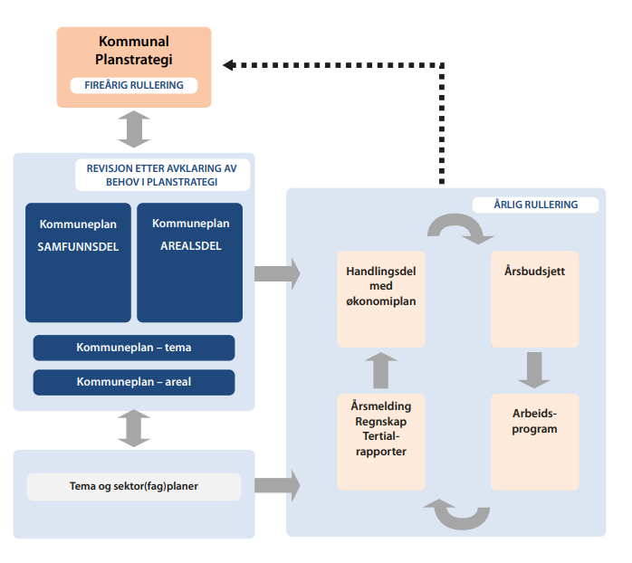

## kommunedelplaner og temaplaner – planarbeid i perioden

### Kommunedelplaner

Delplan for fysisk aktivitet og idrett

Planen er et politisk styringsredskap for utviklingen innenfor idrett, fysisk aktivitet og friluftsliv, og skal benyttes i administrasjonens oppfølging innen feltet. Det er et vilkår for å kunne søke om spillemidler at anlegget er del av en vedtatt kommunal plan som omfatter idrett og fysisk aktivitet.  
Revisjon av planen skal normalt gjennomføres en gang i hver planperiode.  
Gjeldende plan ble vedtatt av Smøla kommunestyre 25.06.15. sak 24/15. Planprosess er på gang og ny plan ferdigstilles i 2023 eller 2024.

Strategisk næringsplan (SNP)

Vedtatt av Smøla kommunestyre 22.09.11. sak 34/11 – Strategisk næringsplan 2011-2023. Planen gir føringer ut over kommuneplanens samfunnsdel når det gjelder kommunens medvirkning i næringsutviklingen på Smøla. SNP skal være bredt forankret i næringslivet og skal være retningsgivende for næringsutviklingen.   
Planoppstart rullering av SNP er vedtatt av formannskapet 6.6.2023, sak 44/23. Ny plan vil være temaplan. I hht til vedtatt framdriftsplan skal planen vedtas april 2024.

Boligsosial handlingsplan

Vedtatt av Smøla kommunestyre 22.09.11. Målet med planen er å ha en samlet plan for kommunens boligsosiale arbeid for at personer med bistandsbehov og personer som kommunen har særlig ansvar for, skal kunne etablere seg og bli boende i en bolig.   
Det er behov for rullering av denne planen i planperioden. Området er hensyntatt i pågående arbeid med omsorgsboliger i Smøla kommune.

Omsorgsplan

Vedtatt av Smøla kommunestyre 16.02.12. sak 01/12. Planens formål er å legge til rette for at befolkningen på Smøla har et tilpasset helse- og sosialtilbud til den enkelte brukers behov, med særlig vekt på å sikre barn, unge, eldre og funksjonshemmede en trygg og aktiv hverdag.   
Planprosess for ny helse og omsorgsplan for Smøla kommune er vedtatt av formannskapet 15.12.2022, sak 70/22. I hht framdriftsplan skal ny plan skal være ferdigstilt og vedtatt av kommunestyret i 2024. Ny plan vil være temaplan.

Kommunedelplan for vindkraft

Vedtatt av Smøla kommunestyre 27.03.01. sak 12/01. Planen gir juridisk bindende bestemmelser og retningslinjer for arealbruk til vindkraftformål på Smøla. Det er pr i dag ikke behov for rullering av plana.

Behov for nye kommunedelplaner

Det vurderes ikke at det er behov for nye kommunedelplaner. Generelt kan sies at Smøla kommune ikke ønsker kommunedelplaner i større utstrekning enn det som er lovpålagt eller som er forutsetning for andre forhold f.eks. søknad om spillemidler. Ved rullering av kommunedelplan bør det derfor vurderes om planstatus bør endres til temaplan.

### Temaplaner

Vedlagt er oversikt over kommunens temaplaner, status og vurdering av behov for rullering.

Oppsummert er det behov for rullering av følgende temaplaner i planperioden:

* Energi- og klimaplan
* Trafikksikkerhetsplan
* Smittevernplan
* Pandemiplan
* Plan for massevaksinasjon
* Plan for helsemessig og sosial beredskap
* Strategiplan for spesielle miljøtiltak i landbruket
* Ruspolitisk handlingsplan

Behov for nye temaplaner:

Smøla kommune har behov for nye temaplaner i planperioden innenfor følgende områder:

* Oppvekstplan
* Helse og omsorgsplan (tidligere kommunedelplan)
* Arkivplan
* Veteranplan
* Kompetanseplan
* Plan for å forebygge omsorgssvikt og adferdsvansker
* Strategisk boligplan
* Lokal utviklingsplan digitalisering

### Interkommunale planer

Sjøområdeplan Nordmøre

Det er utarbeidet en interkommunal sjøområdeplan for kommunene Aure, Averøy, Eide, Gjemnes, Halsa, Kristiansund, Nesset, Smøla, Sunndal, Surnadal og Tingvoll. Planen ble vedtatt i 2018.   
Planen dekker kun sjøområdene i de deltakende kommunene, men bruk og vern langs kysten skal ses i sammenheng med arealer i strandlinjen og sjønære arealer på land.

Det er ikke behov for rullering av planen.

### Planarbeid i perioden

På bakgrunn av vurderinger av planbehov beskrevet over vil det være behov for rullering av følgende planer i perioden 2024-2027:

|  |  |  |  |
| --- | --- | --- | --- |
| **Plandokument** | **Type plan** | **Sist vedtatt** | **Prioritert** |
| Kommuneplan samfunnsdel | Kommuneplan | 2020 |  |
| Kommuneplan arealdel | Kommuneplan | 2020 |  |
| Delplan for fysisk aktivitet og idrett  I gang – ferdigstilles 2023 | Kommunedelplan | 2015 |  |
| Strategisk næringsplan (SNP) | Temaplan | 2011 |  |
| Helse og omsorgsplan  Vedtak planoppstart  (Handlingsplan: 2023 - 2024) | Temaplan | 2012 |  |
| Energi- og klimaplan  (Handlingsplan: 2023) | Plantype må vurderes samt om dette skal være en egen plan eller integrert i kommuneplanen. | 2010 |  |
| Trafikksikkerhetsplan  (Handlingsplan: 2023) | Temaplan | 2010 |  |
| Smittevernplan  (Handlingsplan: 2023) | Temaplan | 2004 |  |
| Pandemiplan  (Handlingsplan: 2023) | Temaplan | 2009 |  |
| Plan for massevaksinasjon  (Handlingsplan: 2023) | Temaplan | 2009 |  |
| Plan for helsemessig og sosial beredskap  (Handlingsplan: 2023) | Temaplan | 2009 |  |
| Strategiplan for spesielle miljøtiltak i landbruket  (Handlingsplan: 2023) | Temaplan | 2009 |  |
| Ruspolitisk handlingsplan  (Handlingsplan: 2024 - 2025) | Temaplan | 2014 |  |
| Oppvekstplan  (Handlingsplan: 2023 - 2024) | Temaplan | Ny |  |
| Arkivplan  (Handlingsplan: 2023) | Temaplan | Ny |  |
| Veteranplan  (interkommunalt samarbeid) | Temaplan | Ny |  |
| Kompetanseplan | Temaplan | Ny |  |
| Plan for å forebygge omsorgssvikt og adferdsvansker | Temaplan | Ny |  |
| Strategisk boligplan | Temaplan | Ny |  |
| Lokal utviklingsplan digitalisering | Temaplan | Ny |  |

Nærmere tidfesting av hvilket år i perioden planene skal ferdigstilles, fastsettes i f.b.m årlig rullering av økonomi-/handlingsplan som vedtas av kommunestyret.

Følgende er lagt til grunn for prioriteringene:

* Hvor lenge det er siden gjeldende plan er vedtatt. Dersom det er lenge siden en plan er rullert kan innholdet være lite relevant mtp endret utfordringsbilde, endringer i styringsdokument osv.
* Allerede igangsatte planprosesser prioriteres høyt.
* Avdekte behov for planoppdatering i f.b.m tilsyn, revisjon e.l. prioriteres høyt.
* Prioritering av planbehov ut ifra utfordringsbilde og utviklingstrekk.

# Planprogram for kommuneplanens samfunnsdel

## Formålet med planarbeidet

I forslag til planstrategi for Smøla kommune 2024-2027 kapittel 5 vises det til at det skal gjennomføres en revidering av samfunnsdelen. Plansamarbeidet på Nordmøre, i regi av Nordmøre Interpolitiske Råd (NIPR), skal føre til en samlet planprosess for planstrategien og en behovstilpasset revisjon av samfunnsdelen.

Alle kommuner skal ha en samlet kommuneplan som omfatter samfunnsdel med handlingsdel og arealdel (Plan- og bygningslovens §11-1). Samfunnsdelen trekker opp visjon og satsingsområder/hovedmål for kommunen som samfunn og organisasjon. Arealdelen omfatter hele kommunen og skal vise sammenhengen mellom framtidig samfunnsutvikling og arealbruk.

Kommunene har en viss fleksibilitet når det gjelder revisjon av kommuneplanen. Selv om planstrategien og planprogrammet slås sammen må kommunen følge prosessreglene for planprogrammet jfr. Pbl. § 4-1 og 11-13. Planprogrammet skal gjøre rede for formålet med planarbeidet, planprosessen med frister og deltakere, opplegg for medvirkning og behovet for utredninger. Det skal gis anledning til å komme med innspill til planprogrammet, derfor skal forslag til planprogram sendes ut på høring og legges ut til offentlig ettersyn i seks uker.

En revidert og oppdatert samfunnsdel skal fungere som overordnet politisk og administrativt styringsverktøy både på lang og kort sikt. Målet er at planarbeidet skal bidra til tydelighet og forutsigbarhet. Nye politikere skal også kunne være med å legge satsingsområdene til grunn for økonomiplanarbeidet i valgperioden.

## Revidering av kommuneplanens samfunnsdel

Samfunnsdelen er et godt verktøy for strategisk samfunnsplanlegging og gir føringer for arealplanlegging. Kommuneplanens samfunnsdel tar utgangspunkt i og er systematisert med grunnlag i de tre bærekraftdimensjonene i FNs bærekraftsmål for å fremme sosial, miljømessig og økonomisk bærekraft:

* Ta vare på Smøla – Miljømessig bærekraft
* Gode hverdagsliv – Sosial bærekraft
* Blå og grunn vekst – Økonomisk bærekraft

For å nå målene er samarbeid avgjørende. Samarbeid er derfor tatt inn som et eget kapittel i planen.

Delmål og tiltak i årlig handlingsplan og økonomiplan tar utgangspunkt i kommuneplanens mål og strategier.

I prosessen med å revidere kommuneplanens samfunnsdel i 2020 ble det fastslått at   
**Smøla – øy i et** **hav av muligheter** fortsatt skal være Smøla sin visjon. Vi skal ha et positivt fremtidsbilde tross utfordringer, se muligheter heller enn begrensninger, ha tro på egne evner og hardt arbeid, framsnakke de som lykkes, søke løsninger der de finnes og samarbeid godt både internt og eksternt.

## Planprosessen med frister og deltakere

**Organisering av planarbeidet**

*Figur: Organisering av planarbeidet i Smøla kommune*

Oppdragsgiver: Kommunestyret

Styringsgruppe: Kommunens planutvalg (formannskapet)

Prosjektgruppe: Kommunedirektør, personal- og organisasjonssjef og daglig leder Smøla Nærings- og kultursenter KF.

Interne referansegrupper: Det benyttes allerede etablerte råd og utvalg i planprosessen – hovedutvalg, eldreråd, ungdomsråd, råd for personer med funksjonsnedsettelse, styret i Smøla Nærings- og kultursenter KF, ledermøte, fellesmøter med hovedtillitsvalgte.

Eksterne referansegrupper: Det opprettes og benyttes eksterne arbeidsgrupper i planprosessen bestående av f.eks. lag og organisasjoner, næringsliv, åpne møter for innbyggere. I planarbeidet vil prosjektgruppa i samarbeid med styringsgruppa konkretisere deltakere i eksterne referansegrupper.

Plansamarbeid på Nordmøre med sine ressurser vil være en god bidragsyter under hele arbeidet. Revidering av kommuneplanens samfunnsdel behandles og forankres i formannskapet, og skal vedtas av kommunestyret.

**Fremdriftsplan**

|  |  |
| --- | --- |
| Aktivitet | Tidsperiode |
| Utarbeide forslag planstrategi med planprogram samfunnsdelen | April-mai 2023 |
| Politisk sak forslag planstrategi og planprogram med vedtak offentlig ettersyn/høring | Juni 2023 |
| Høringsperiode minimum 6 uker | Juni-sept. 2023 |
| Bearbeiding av høringsinnspill og merknader planstrategi og planprogram rev. Samfunnsdel | September-oktober 2023 |
| Vedtak av planstrategi med planprogram samfunnsdelen av det nye kommunestyret | November 2023 |
| Felles folkevalgtdag for plansamarbeid på Nordmøre | Januar 2024 |
| Gjennomføre planprosess kommuneplanens samfunnsdel med medvirkning | Januar-mars 2024 |
| Revidering kommuneplanens samfunnsdel gjennomført | Mai 2024 |
| Vedtak om offentlig ettersyn og høring kommuneplanens samfunnsdel | Juni 2024 |
| Høringsuttalelser legges inn og politisk behandles | August 2024 |
| Revidert kommuneplanens samfunnsdel 2020 - 2032 vedtas | September 2024 |
| Satsingsområder og tiltak (oppfølging) inn i økonomiplanen | Høsten 2024 |

## Medvirkning

Det skal i planforslag legges til rette for medvirkning, jfr. organisering av planarbeidet. I plan- og bygningsloven §5-1 forstås medvirkning som befolkningens rett til å være med å planlegge sin fremtid, samtidig som den er fleksibel og legger opp til medvirkning tilpasset ulike plantyper og planprosesser.

Tilstrekkeligheten i forhold til medvirkning er vurdert, og det legges dermed opp til gjennomgang og konkretisering av satsingsområder med hovedmål og strategier i de allerede etablerte politiske utvalg kommunen har. For å oppnå en bred forankring er deltakelse og involvering av politikere underveis i planprosessen viktig. Man ser for seg at hovedutvalgene, ungdomsrådet, eldrerådet, råd for mennesker med nedsatt funksjonsevne, barn og unges representant, formannskapet og kommunestyret blir sentrale medvirkningsdeltakere. Kommunens egne enheter vil også være viktige samspillsaktører i planprosessen. Informasjonskanaler som kommunens nettside og facebookside vil bli brukt under planprosessen. Det vil også være annonsering i lokalaviser. Plan og bygningslovens bestemmelser om høring og offentlig ettersyn vil bli fulgt.

## Behov for utredning

 Kommunen tar ikke sikte på å gjøre større utredninger knyttet til dette planarbeidet. Utredningsbehovet er langt på vei oppdekt i eksisterende dokumenter som fylkeskommunens kunnskapsgrunnlag «Utfordringer og moglegheiter for Møre og Romsdal mot 2030», Regionalanalyse, grunnlagsdokument Nordmøre, fylkesstatistikken 2023 og kommunestatistikken 2023. Folkehelseprofilen 2021 for Smøla kommune og det pågående arbeidet med folkehelseoversikten er også dekkende. Utredninger innenfor de ulike tematiske planene som skal utarbeides i henhold til planstrategien vil være beslutningsrelevante.

Smøla kommune er deltagere i «Berekraftfylket Møre og Romsdal», som er et samarbeid der vi samlet inn bærekraftsindikatorer. Prosjektet er FN støttet, *United 4 Smart Sustainable Cities*, og skal hjelpe deltagerkommunene å nå bærekraftsmålene.

Det vil være viktig å kunne ha et tydelig og avgrenset planprogram som de delaktige kan forholde seg til og slik at vi kan gjennomføre revisjon innenfor rimelig tids- og ressursbruk. Hensikten med planarbeidet er å skaffe strategisk oversikt og tydeligere prioriteringer som igjen skal være førende for kommende plan- og utviklingsarbeid.

# Vedlegg

#### Nasjonale forventninger:

Staten har gjennom Kongelig resolusjon 20.juni 2023 vedtatt «Nasjonale forventninger til regional og kommunal planlegging 2023-2027». Dette dokumentet inngår i det rullerende plansystemet og er hjemlet i plan- og bygningsloven § 6-1. De nasjonale forventningene skal følges opp i kommunenes arbeid med planstrategier og planer.

[Nye nasjonale forventningar til planlegginga - regjeringen.no](https://eur01.safelinks.protection.outlook.com/?url=https%3A%2F%2Fwww.regjeringen.no%2Fno%2Faktuelt%2Fnye-nasjonale-forventningar-til-planlegginga%2Fid2986002%2F&data=05%7C01%7Cbirgit.eckhoff%40smola.kommune.no%7C1d065a491e1a49c3a8be08db77b3ab0b%7C3bcbef976caa4555be7cdfa00068c0d0%7C0%7C0%7C638235385769523610%7CUnknown%7CTWFpbGZsb3d8eyJWIjoiMC4wLjAwMDAiLCJQIjoiV2luMzIiLCJBTiI6Ik1haWwiLCJXVCI6Mn0%3D%7C3000%7C%7C%7C&sdata=CylF%2Bjz8uJzHkhz6lGrrPtSq8LC%2FO1%2FoGFzwNnXMhEA%3D&reserved=0)

#### Regional planstrategi og fylkesplanen:

Regional planstrategi skal redegjøre for viktige regionale utviklingstrekk og utfordringer, vurdere langsiktige utviklingsmuligheter og ta stilling til langsiktige utviklingsmål og hvilke spørsmål som skal tas opp gjennom videre regional planlegging. Regional planstrategi blir utarbeidet parallelt med de lokale planstrategiene og skal forhåpentlig sikre gode sammenhenger. Også den regionale planstrategien må ta hensyn til de nasjonale forventningene.

Fylkesplanen er den overordnede planen for samfunnsutvikling i Møre og Romsdal. Planen skal gi fylkeskommunen, kommunale og regionale styringsmakter, næringsliv, institusjoner og organisasjoner i fylket et prioriterings- og beslutningsgrunnlag. Plan skal også medvirke til godt samarbeid og samhandling i fylket.

[Oversikt over regionale planer](https://mrfylke.no/om-oss/planar-strategiar-og-rapportar)

# Referanser

Grunnlagsdokument Nordmøre

Regional Analyse Nordmøre: [Regional analyse](https://regionalanalyse.no/rapport/11043/1/1)

Plan- og bygningsloven: [Lov om planlegging og byggesaksbehandling (plan- og bygningsloven) - Lovdata](https://lovdata.no/dokument/NL/lov/2008-06-27-71)

R. Nerland (21.11.2022):[Vi trenger en bærekraftig bærekraft • Kommunal Rapport (kommunal-rapport.no)](https://www.kommunal-rapport.no/debatt/vi-trenger-en-baerekraftig-baerekraft/147176!/)

FN: [Slik påvirker Ukraina-krigen internasjonal handel og utvikling (fn.no)](https://www.fn.no/nyheter/slik-paavirker-ukraina-krigen-internasjonal-handel-og-utvikling)

Nasjonale forventninger 2023-2027: [Nye nasjonale forventningar til planlegginga - regjeringen.no](https://eur01.safelinks.protection.outlook.com/?url=https%3A%2F%2Fwww.regjeringen.no%2Fno%2Faktuelt%2Fnye-nasjonale-forventningar-til-planlegginga%2Fid2986002%2F&data=05%7C01%7Cbirgit.eckhoff%40smola.kommune.no%7C76e39b597cda4c9a622308db77b2ed1b%7C3bcbef976caa4555be7cdfa00068c0d0%7C0%7C0%7C638235382581663956%7CUnknown%7CTWFpbGZsb3d8eyJWIjoiMC4wLjAwMDAiLCJQIjoiV2luMzIiLCJBTiI6Ik1haWwiLCJXVCI6Mn0%3D%7C3000%7C%7C%7C&sdata=epjmqJyUFvwVRYmkdiEGU2zp1aLDSP3elcjjRqHzbkQ%3D&reserved=0)

1. R. Nerland (21.11.2022)[Vi trenger en bærekraftig bærekraft • Kommunal Rapport (kommunal-rapport.no)](https://www.kommunal-rapport.no/debatt/vi-trenger-en-baerekraftig-baerekraft/147176!/)